Homework for week 1, submission deadline 23:59 on Sunday night.
- Complete an Omics-to-Question map: Using your own research project or biological interest. What kind of omics you plan to use to solve the biological research question?
我感兴趣的科学问题是人体不同组织器官的微环境差异，会造成免疫细胞的分化结果不一样。考虑到研究的可实现性，我选取肠道、皮肤、肺这三类黏膜屏障组织，重点关注 CD4⁺辅助 T 细胞向 不同亚群的分化。我想要弄清楚：不同组织微环境里的细胞因子和代谢物以及神经递质上存在怎样的区别；这些外界信号又是怎样改变免疫细胞内部转录，表观遗传以及最终产生组织特异性的免疫细胞表型。按照课程 “问题优先” 的思路，我把总问题拆成若干个子问题，针对每一个子问题挑选合适的组学技术，搭配对应的数据类型，预判分析后能够得到什么结果，依靠多组学数据整合，希望可以不只描述免疫细胞的分化差异，还能够解释背后的调控机制。
第一是单细胞转录组，解决的子问题是：三种组织里 CD4T 细胞分化成哪些亚群？每个细胞打开了哪些基因？
使用细胞-基因表达矩阵去解决 输出的图为：UMAP 降维分群图（查过ai问的我不是很懂）
第二是蛋白质组。解决的子问题是：组织微环境里面细胞因子、趋化因子蛋白丰度等在不同器官有多大差别
使用蛋白强度矩阵。输出的图：箱线图 横轴：肠道 / 皮肤 / 肺；每个图代表 1 个关键细胞因子蛋白；纵轴是蛋白表达强度。
第三是代谢组学 第四是微生物组学 相应的都有不同的处理方法 另外我应该还有一个激素或者神经递质组学 用来看大脑对各个器官的激素调控水平
2. Write one weak prompt and one CARE+V prompt: For the same biological or research question, propose a weak and strong (CARE+V) prompt that can be tested by AI. Use any LLMs to test your prompt and paste the output results below.
Weak prompt: 帮我分析不同组织微环境如何影响CD4阳性T细胞的分化。
Output：chatgpt：可以。这个问题的核心不是简单地说“不同组织产生不同 CD4⁺ T 细胞”，而是要理解：CD4⁺ T 细胞的分化是由抗原、抗原呈递细胞、细胞因子、代谢状态、氧张力以及组织局部信号共同决定的动态过程。
如果你是为了做你之前提到的**“全身各组织微环境与细胞定居/分化分析”**，我建议把它整理成一个“组织微环境 → 信号组合 → CD4⁺ T 分化 → 功能/定居”的框架。
1. 先建立一个总框架
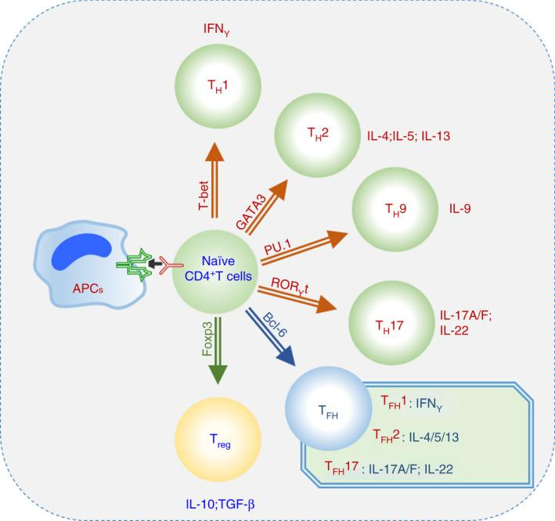
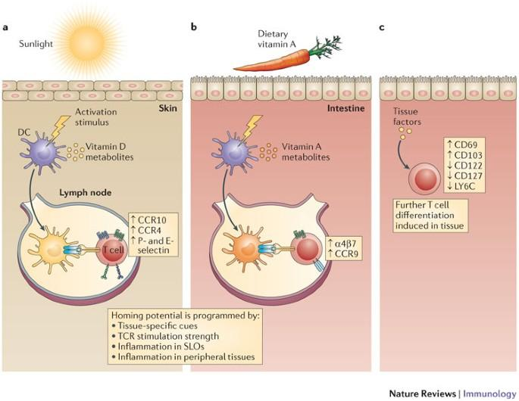
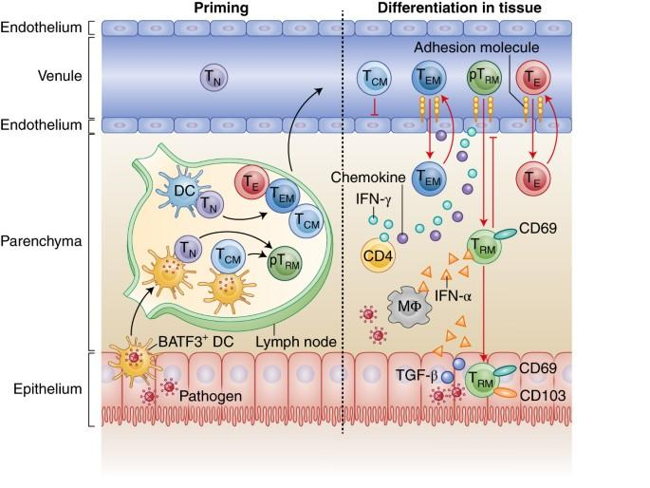
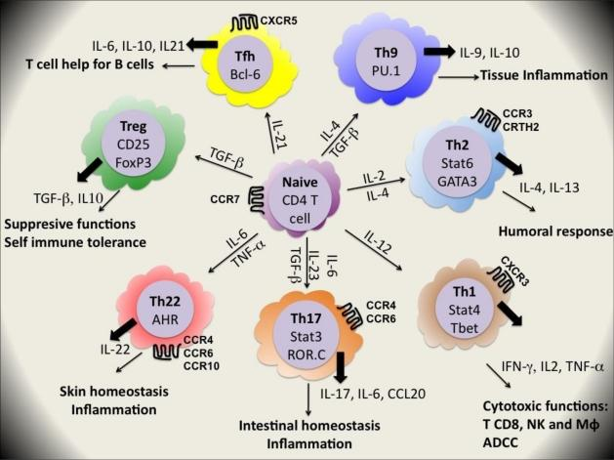
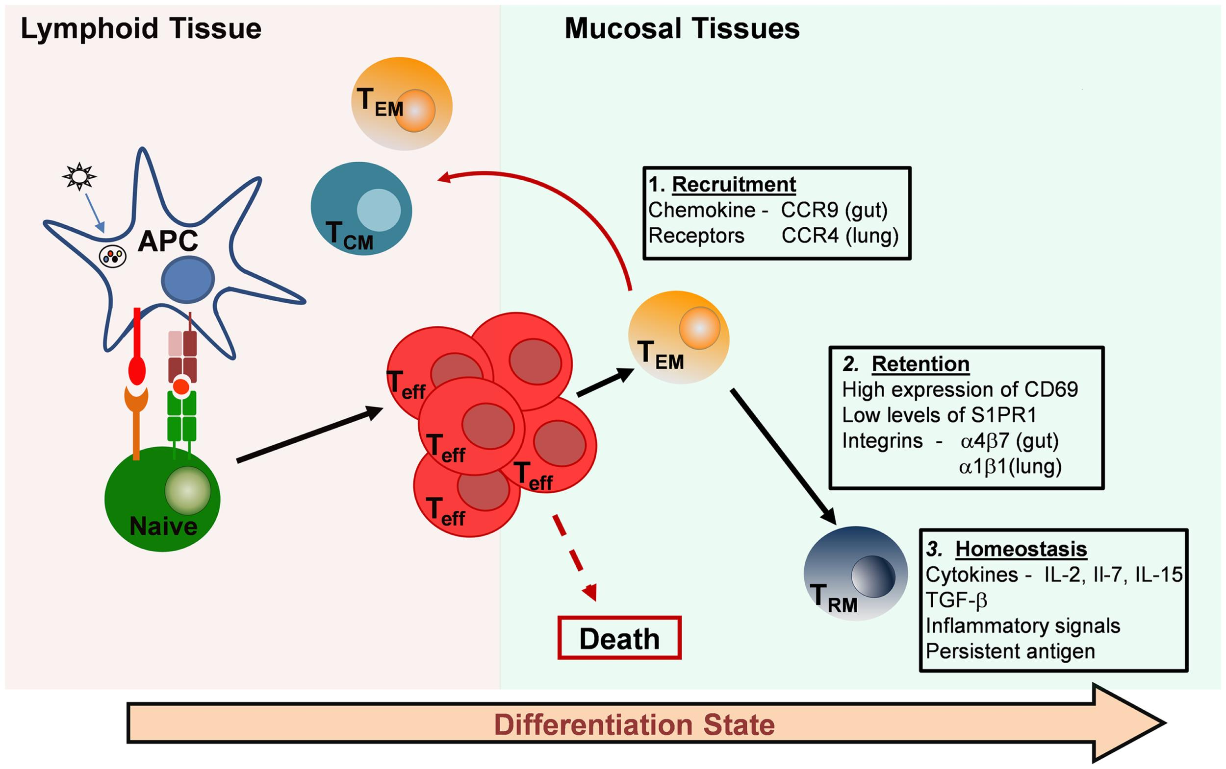
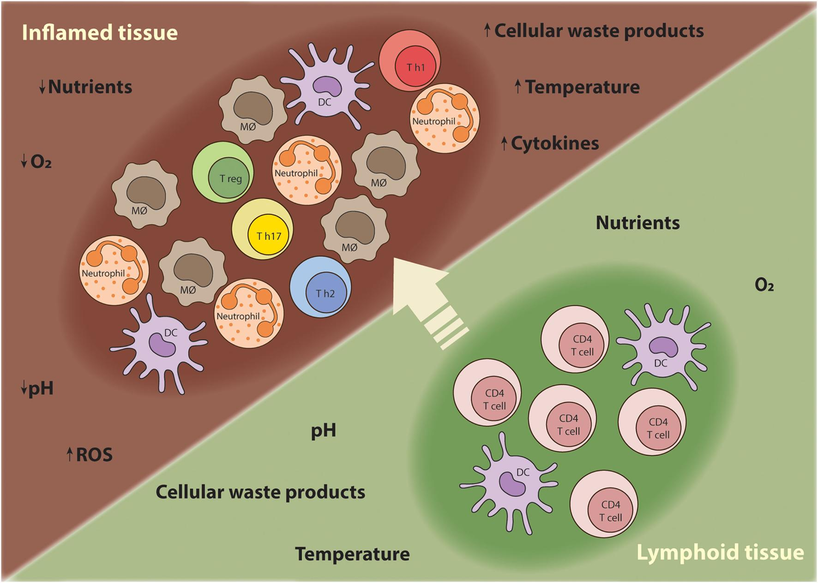
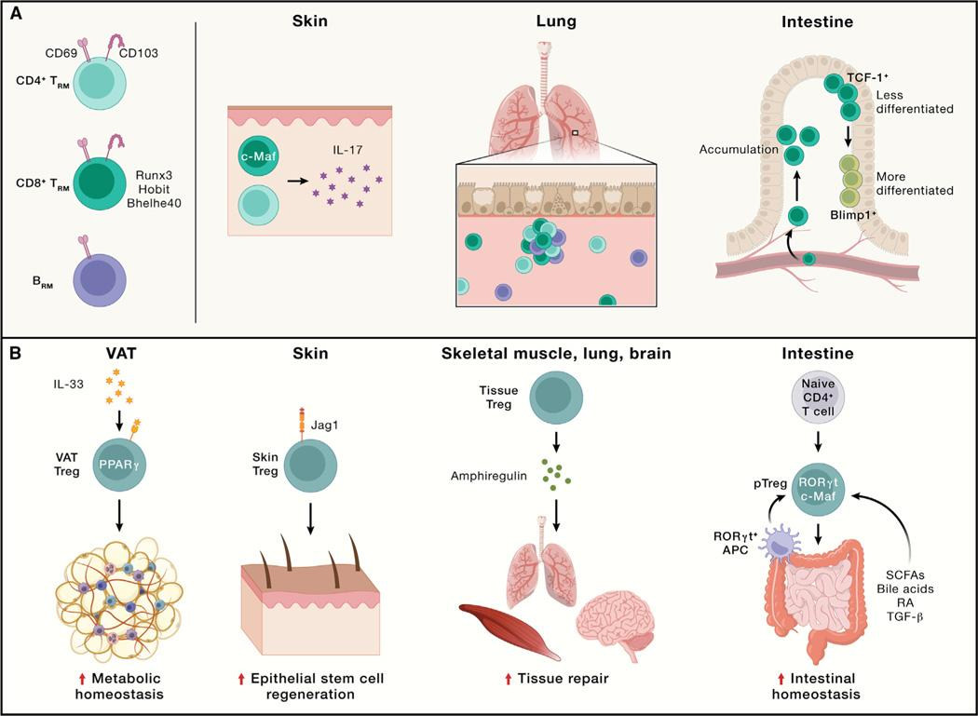
CD4⁺ T 细胞受到抗原刺激后，并不是直接决定成为某一种亚型，而是综合：
TCR信号 + 共刺激信号 + 细胞因子 + 代谢环境 + 组织信号
最终形成不同的分化程序。
分化方向 | 典型诱导信号 | 主要转录因子 | 代表性细胞因子 | 主要功能
Th1 | IL-12、IFN-γ | T-bet | IFN-γ | 抗胞内病原体、细胞免疫
Th2 | IL-4 | GATA3 | IL-4、IL-5、IL-13 | 寄生虫、过敏反应
Th17 | TGF-β + IL-6/IL-1β；IL-23维持 | RORγt | IL-17A/F、IL-22 | 黏膜防御、炎症
Treg | TGF-β + IL-2 | FOXP3 | IL-10、TGF-β | 免疫耐受、抑制炎症
Tfh | IL-6、IL-21等 | BCL6 | IL-21 | B细胞帮助、抗体反应
Tr1 | 特定慢性抗原/IL-10环境 | 与FOXP3⁻调节程序相关 | IL-10 | 免疫抑制
Th9 | IL-4 + TGF-β | PU.1等 | IL-9 | 黏膜免疫、过敏
这里有一个非常重要的概念：
这些不是完全互斥的“固定细胞类型”，而更像一组受到环境调控的功能程序。
因此，同一个CD4⁺ T细胞在不同组织、不同疾病阶段可能发生功能重塑。

2. 不同组织为什么会产生不同的CD4⁺ T细胞？
最重要的是看局部细胞因子组合。
例如：
肠道
肠道是最典型的例子。
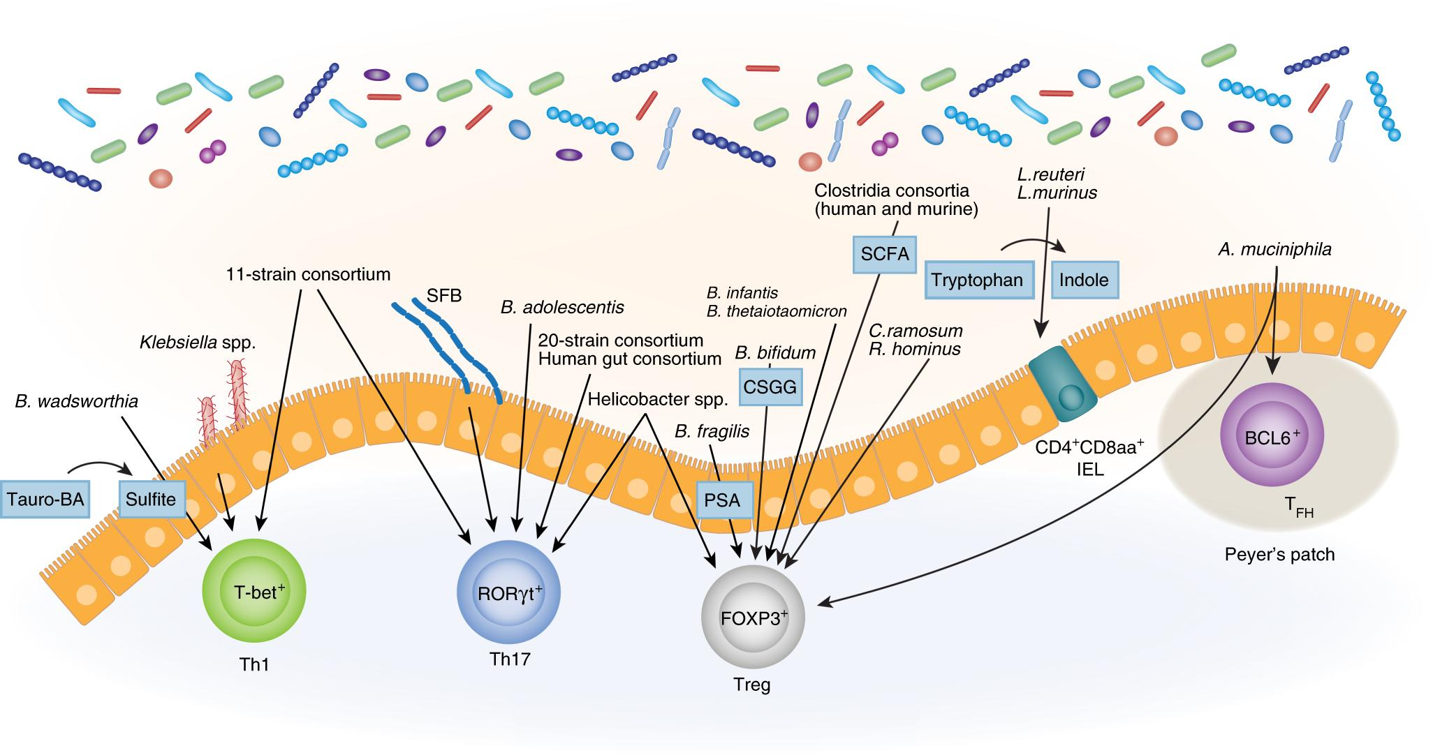
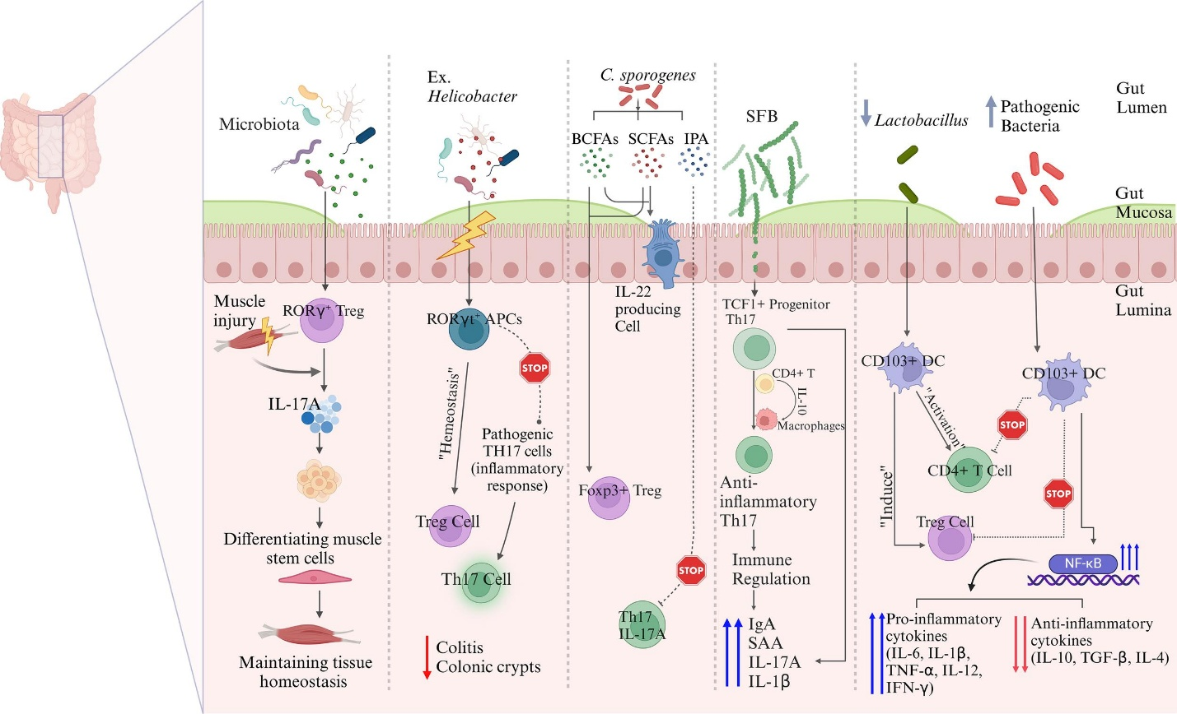
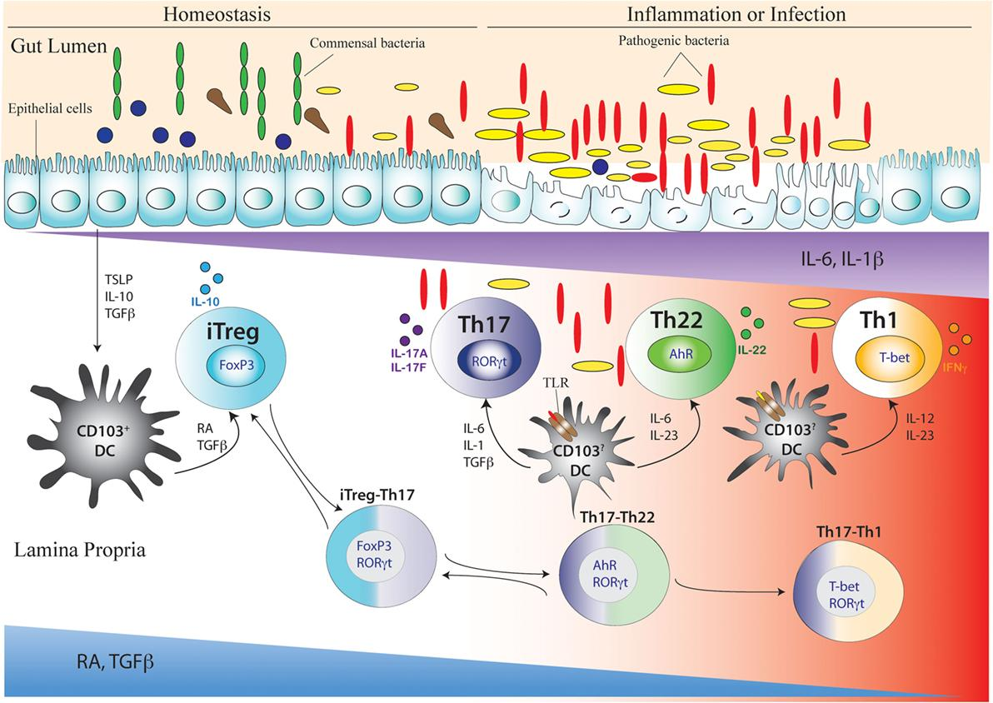
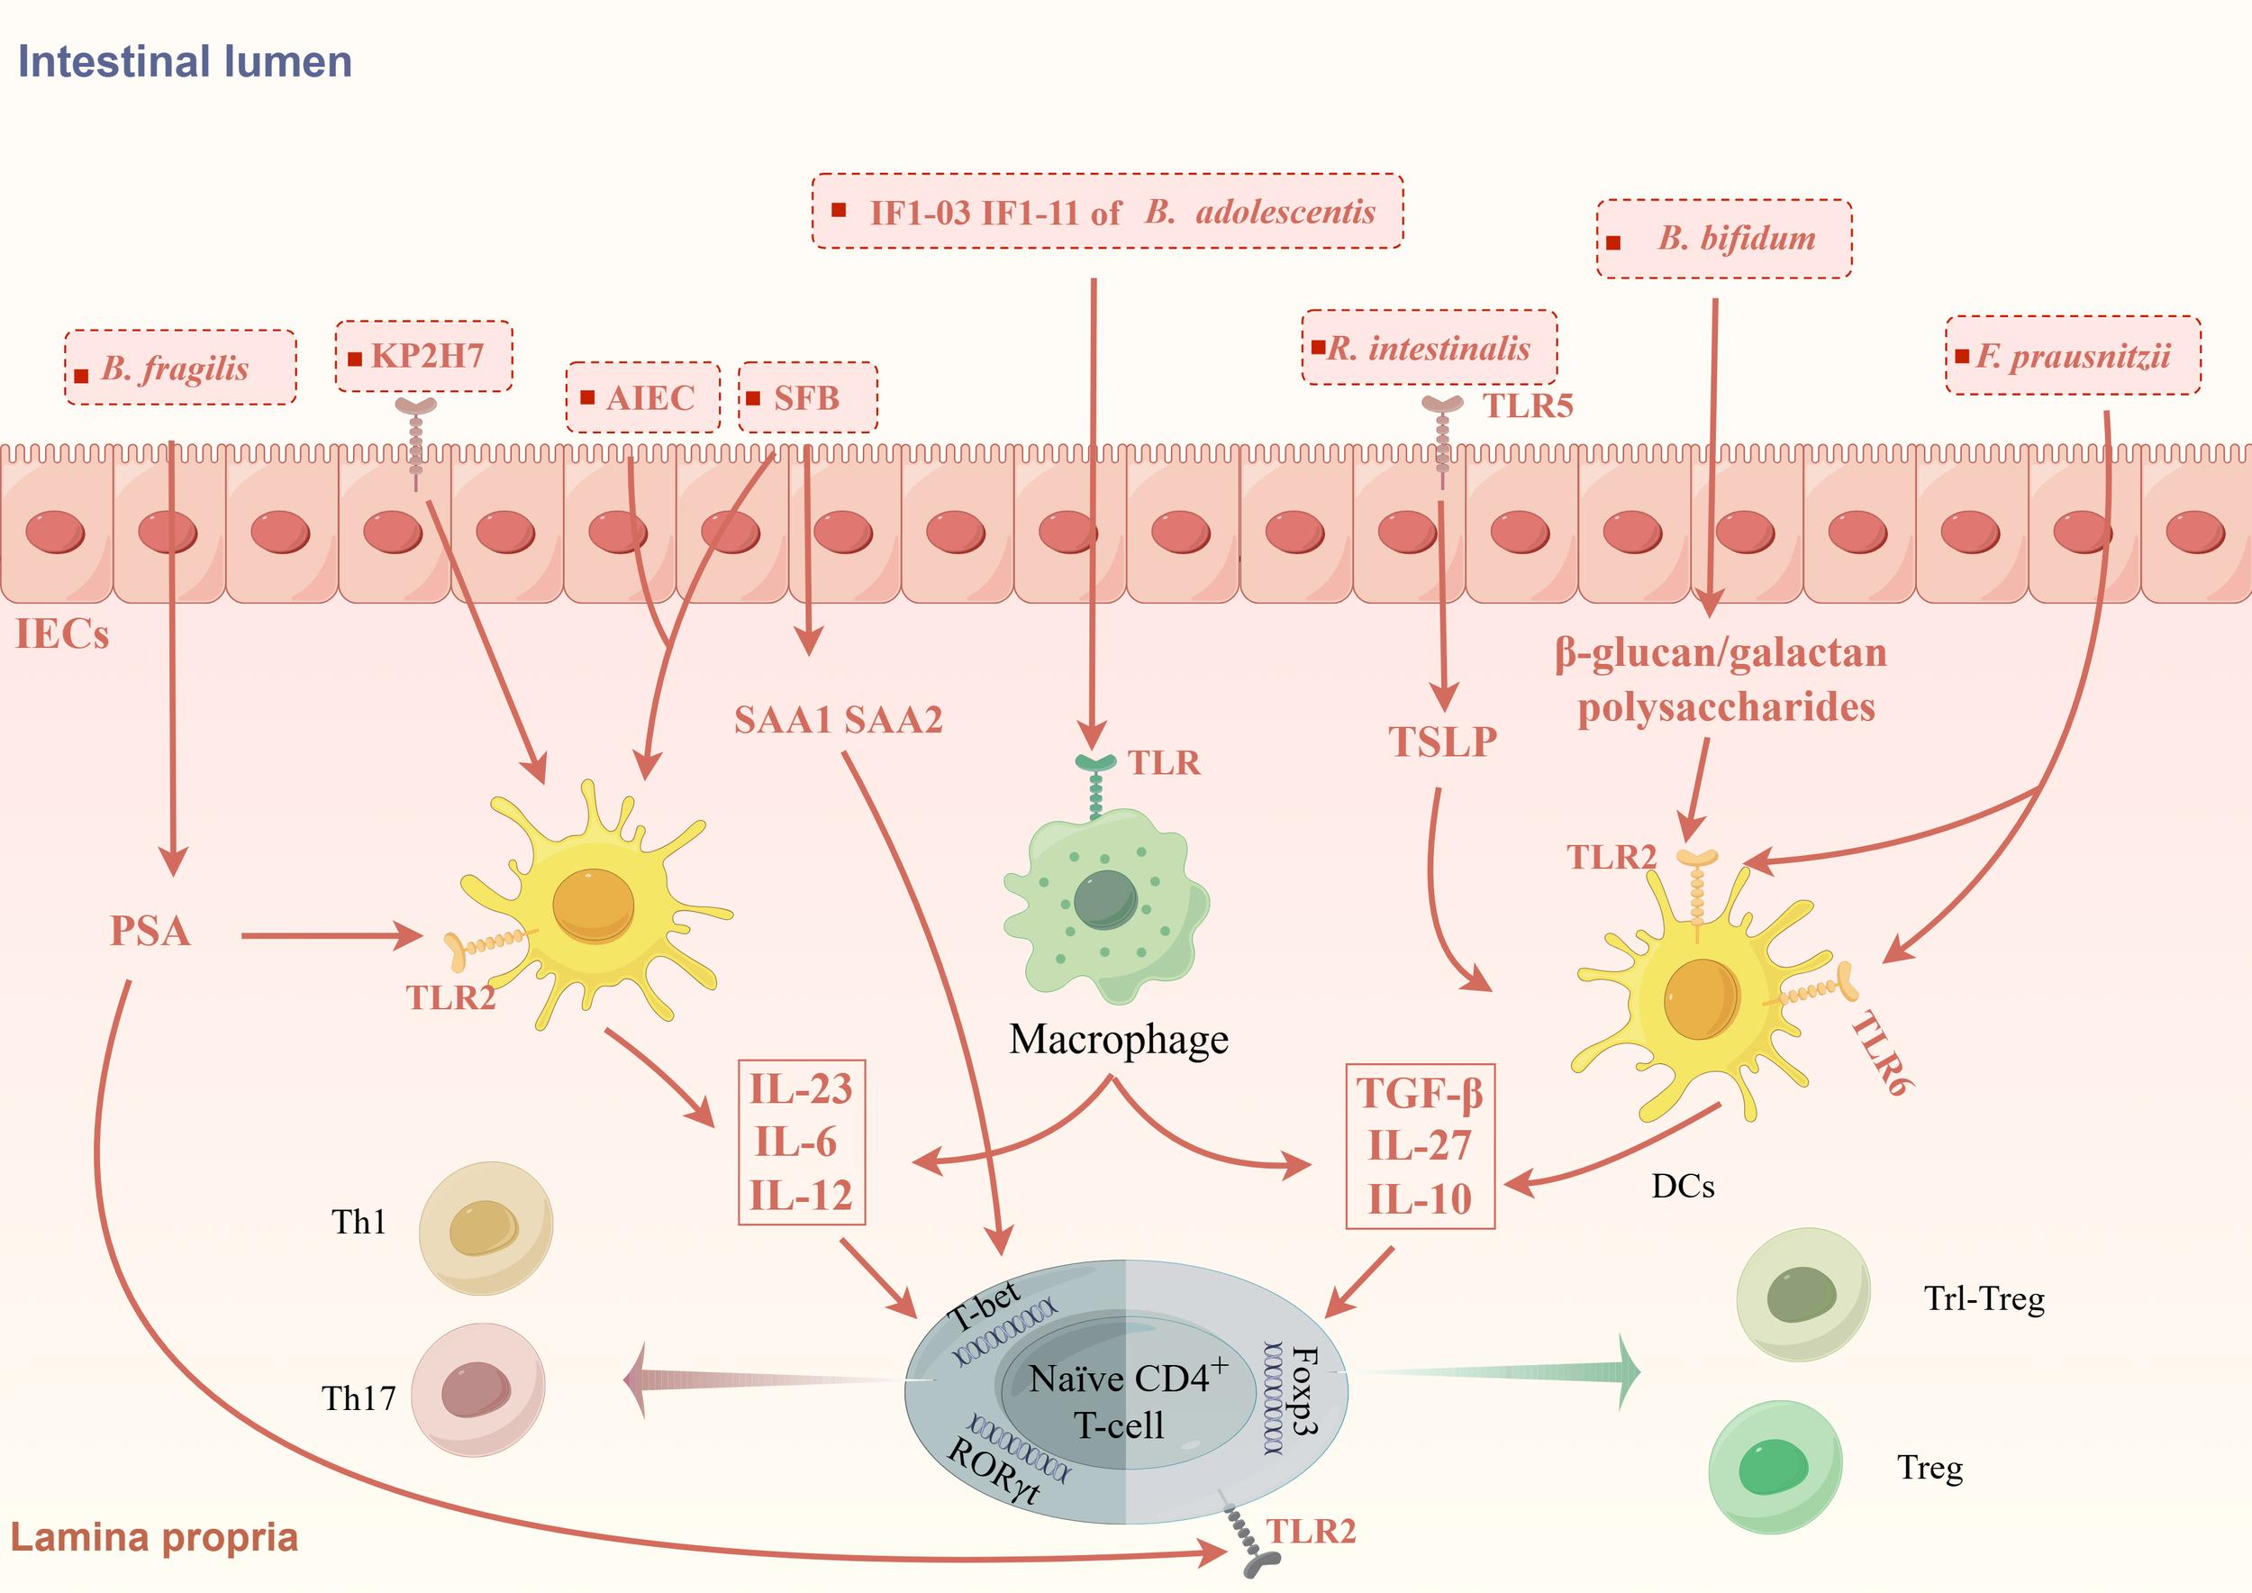
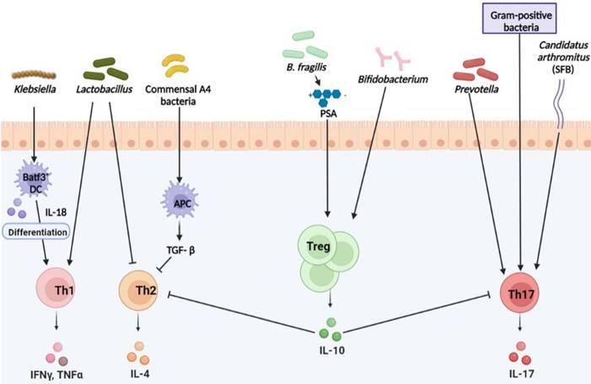
肠道同时面对：
- 大量微生物
- 食物抗原
- 肠上皮屏障
- 胆汁酸
- 短链脂肪酸
- 缺氧/低氧区域
- 肠道树突状细胞和巨噬细胞
因此肠道需要在：
“防御病原体”
和
“避免对正常菌群和食物产生过度免疫反应”
之间取得平衡。
于是会形成非常明显的：
Th17 ↔ Treg 平衡。
例如：
IL-6 / IL-1β + TGF-β → Th17倾向
而：
TGF-β + IL-2 → Treg倾向
与此同时，肠道微生物代谢产生的短链脂肪酸（SCFA）、胆汁酸代谢物等也可以改变T细胞的表观遗传和代谢状态。
所以肠道并不是简单地“诱导Th17”，而是一个高度动态的Th17/Treg生态位。

3. 肺组织
肺的情况又不同。
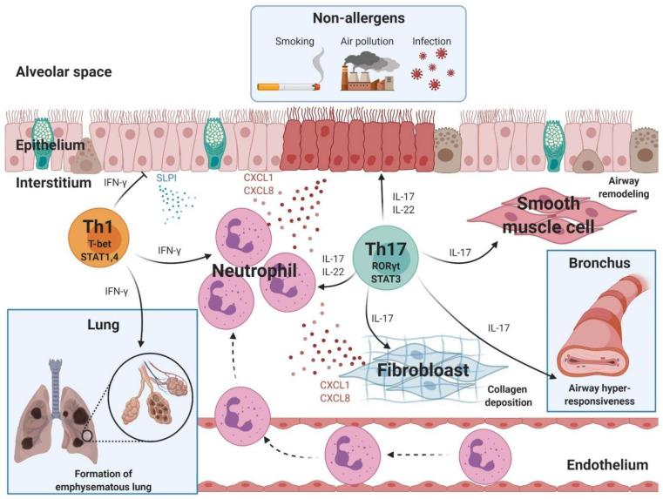
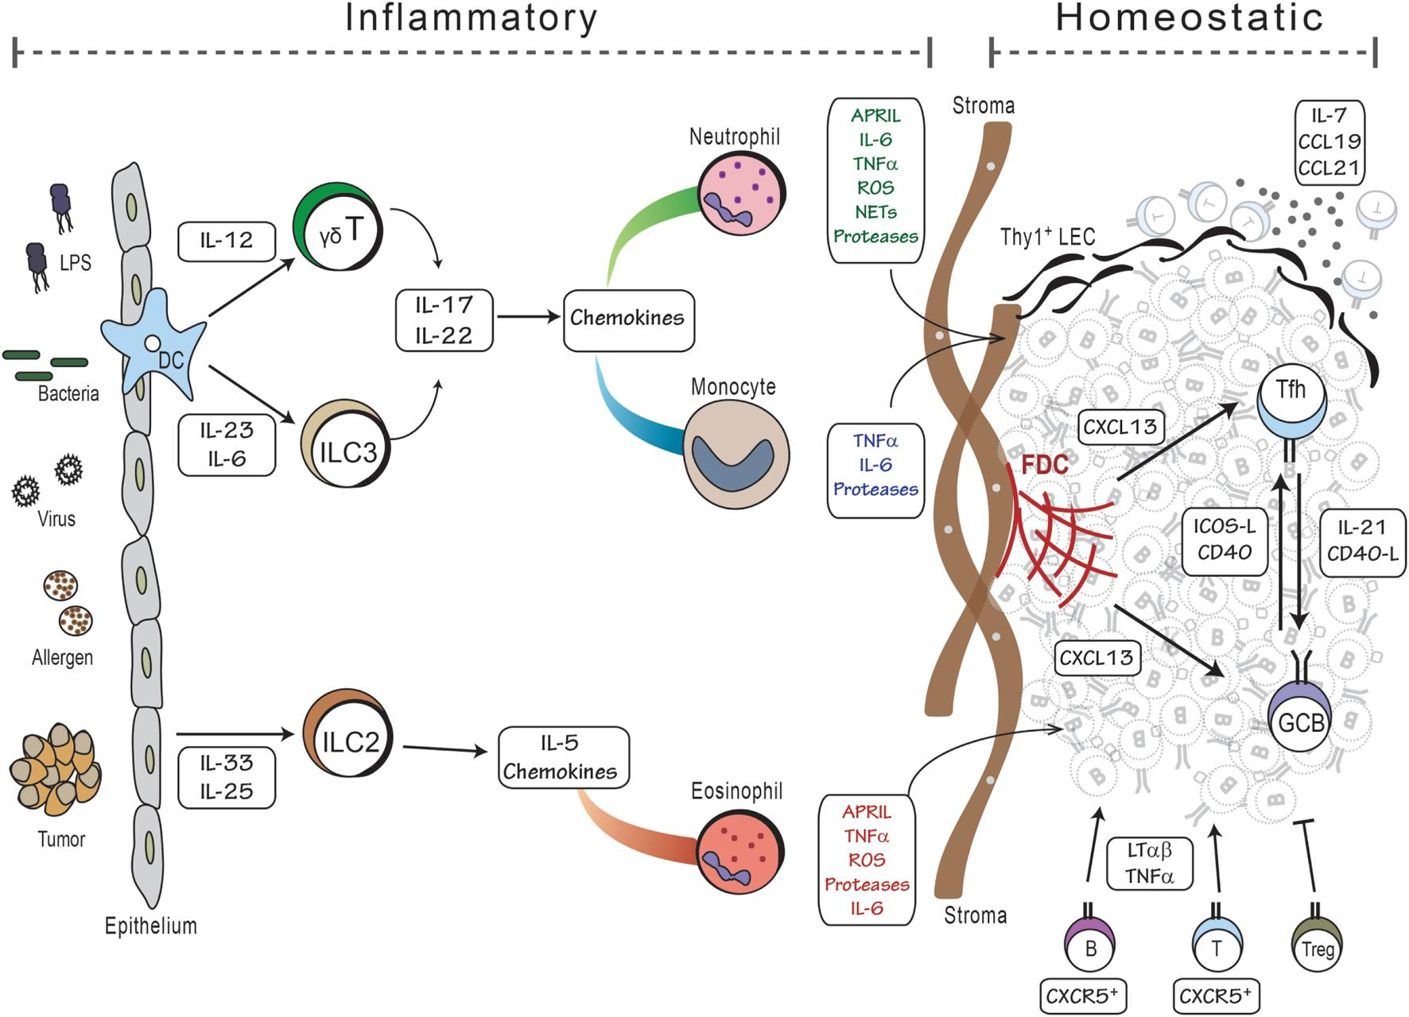
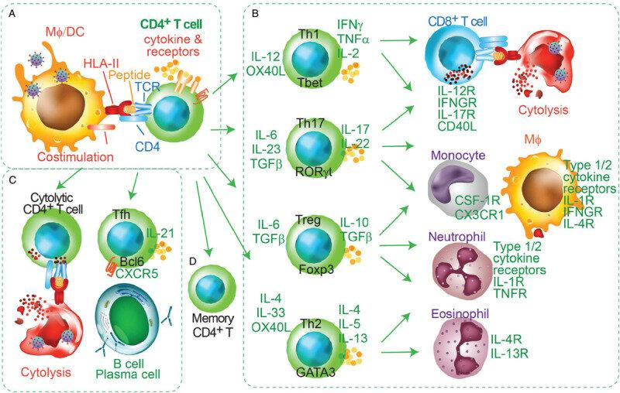
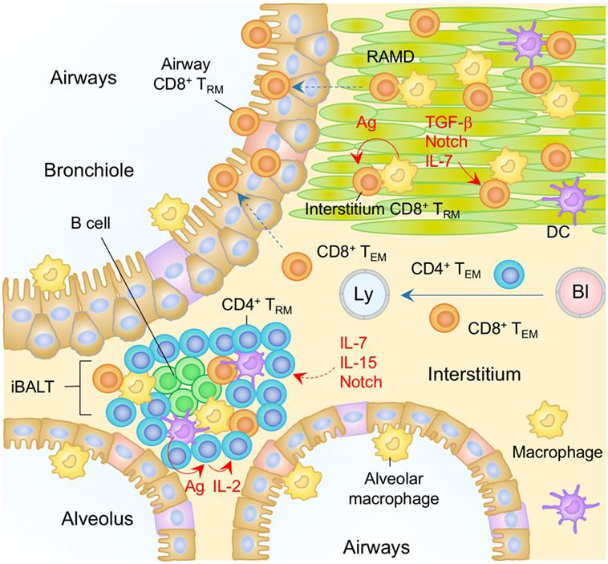
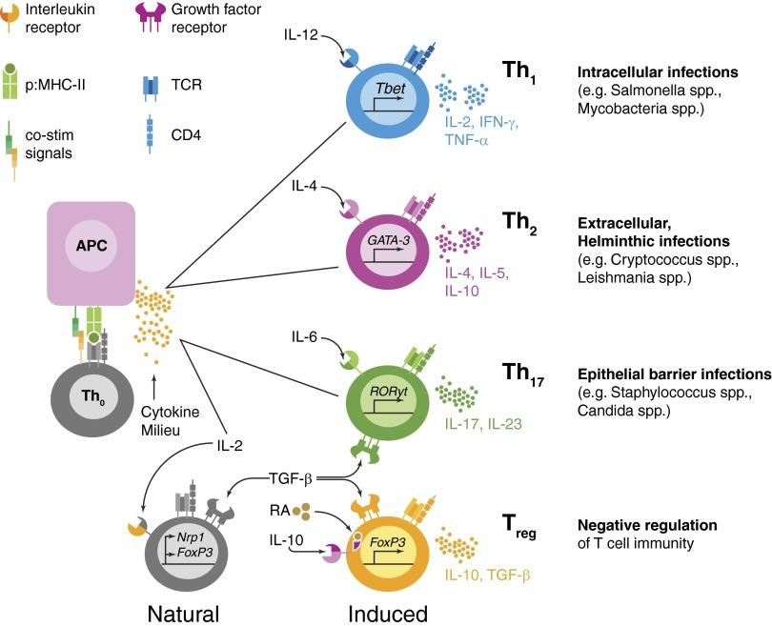
肺需要面对：
- 空气中的病原体
- 颗粒物
- 病毒
- 真菌
- 过敏原
因此不同刺激会诱导不同CD4⁺ T细胞程序。
例如：
病毒/胞内病原体 → IL-12 → Th1
而：
过敏原 → IL-4 → Th2
而：
真菌/部分细菌 → IL-1β、IL-6、IL-23 → Th17
所以肺部CD4⁺ T细胞具有非常明显的刺激依赖性。

4. 皮肤
皮肤是一个非常有意思的组织。
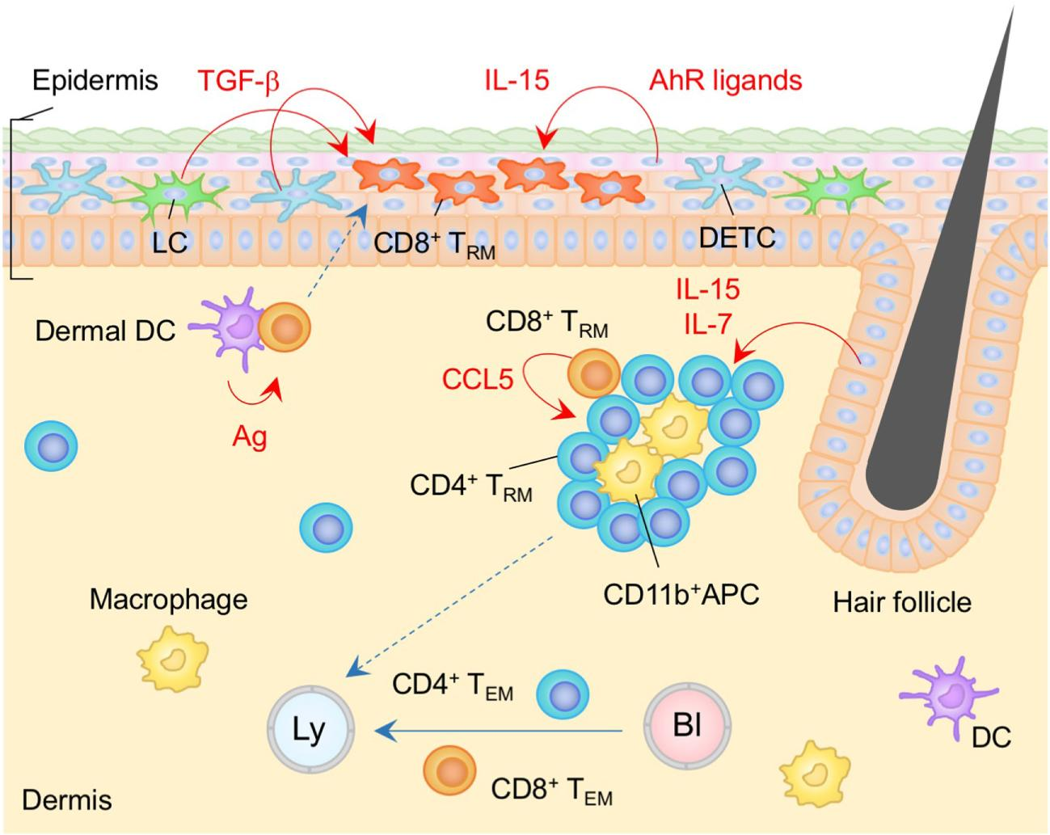
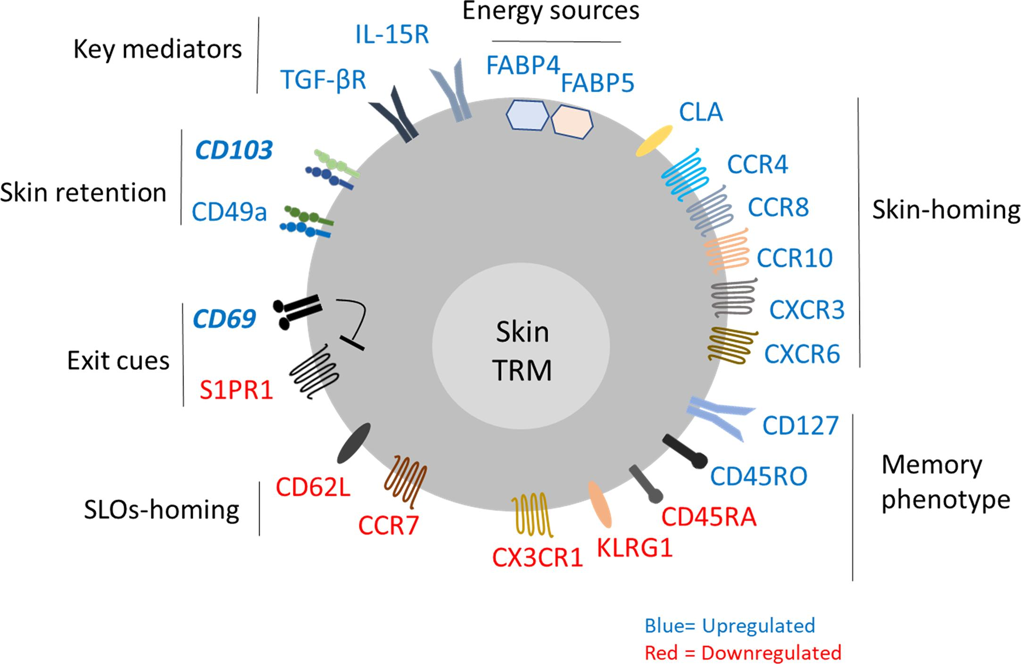
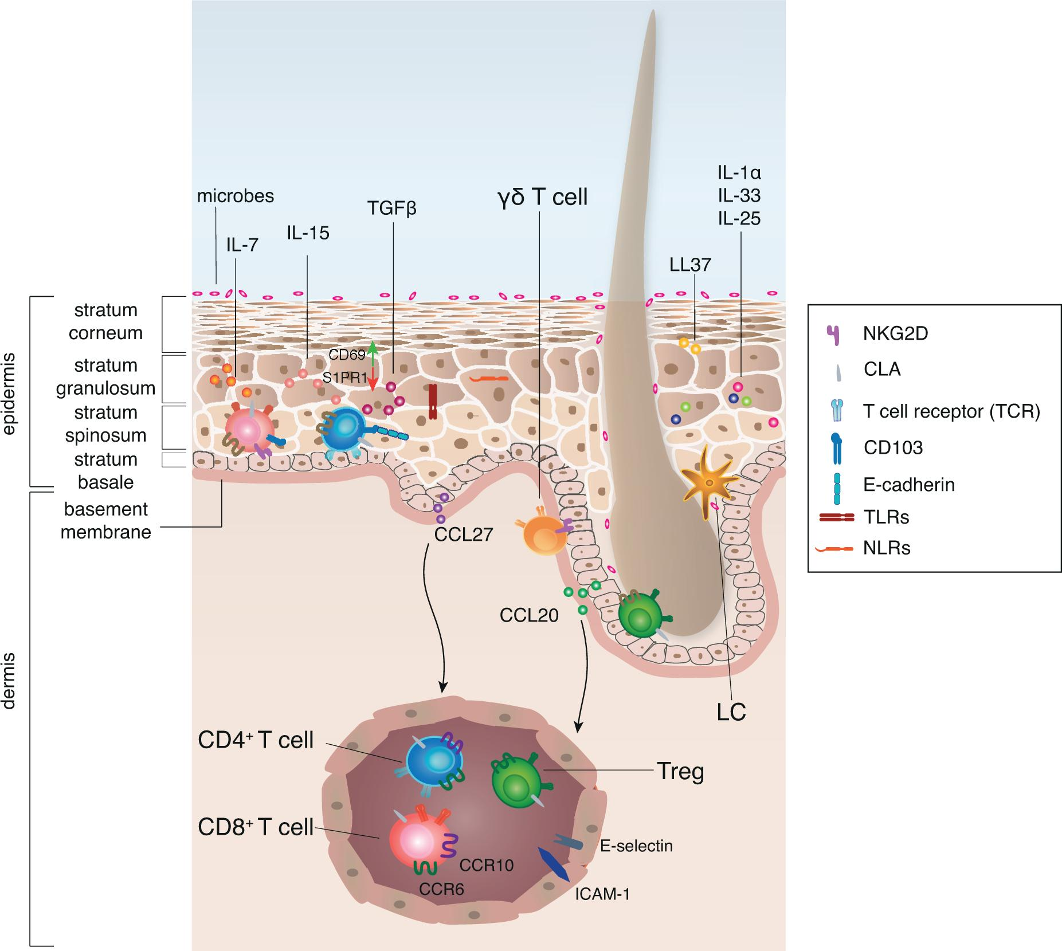
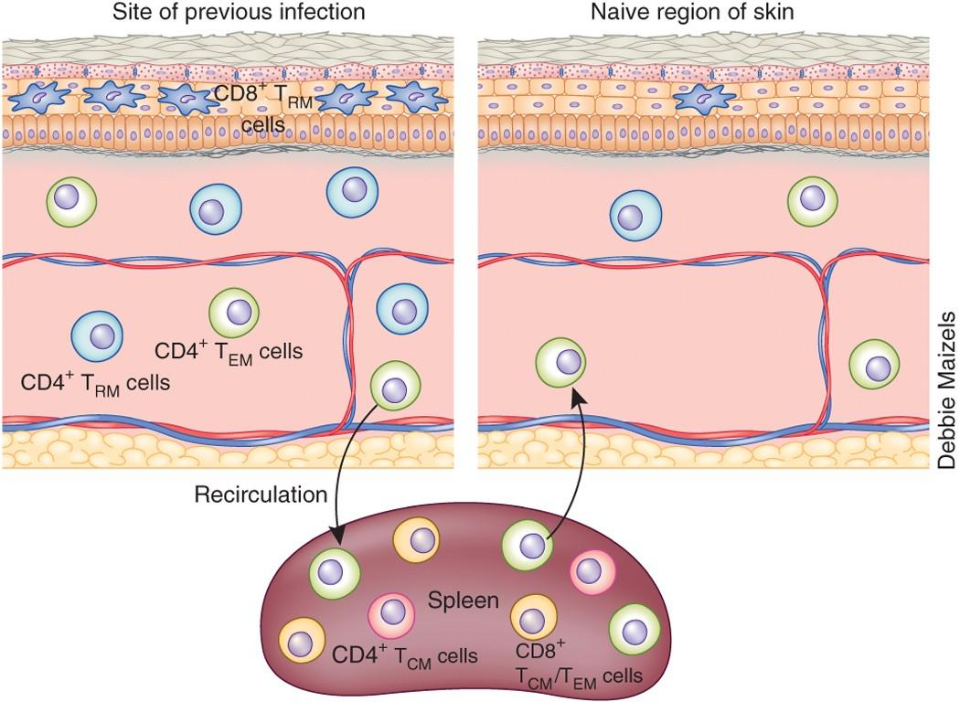
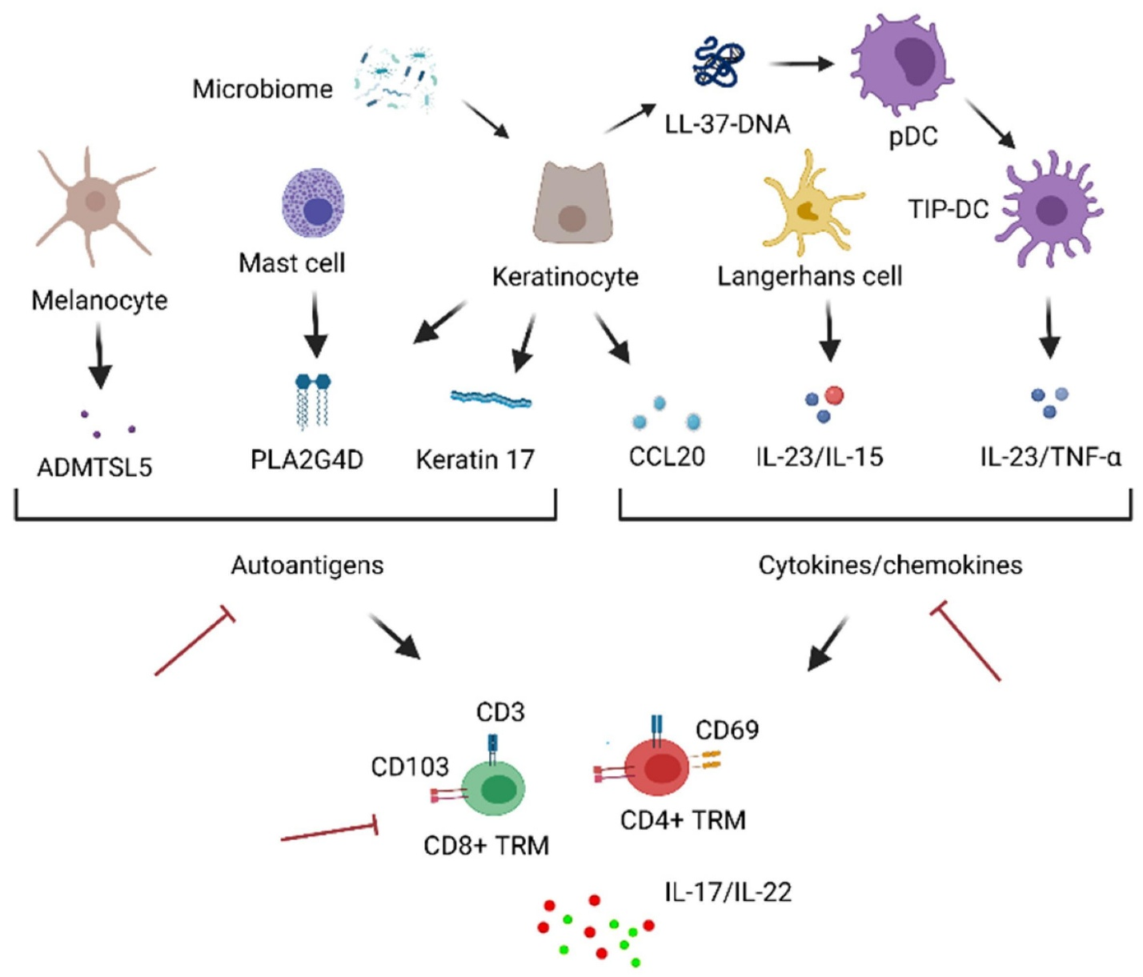
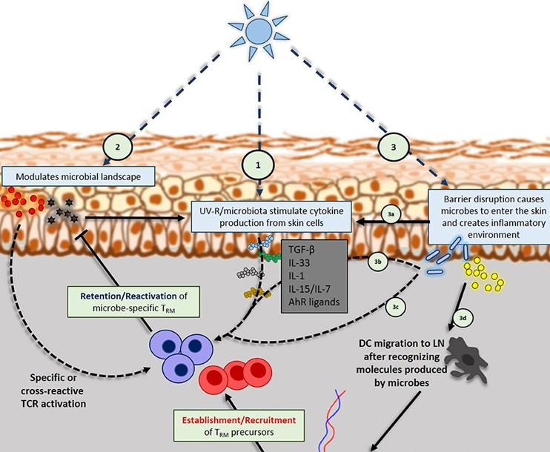
皮肤具有：
- 角质形成细胞
- 真皮成纤维细胞
- 朗格汉斯细胞
- 巨噬细胞
- 局部微生物群
- 趋化因子
- IL-1、IL-6、IL-23等炎症信号
因此皮肤尤其容易形成：
Th1 / Th17 / Trm相关程序。
特别值得注意的是：
组织环境不仅决定CD4⁺ T细胞“是什么”，还决定它“住在哪里”和“如何工作”。
例如皮肤局部产生的趋化因子可以促进特定T细胞进入皮肤并长期驻留。
这就涉及：
Tissue-resident memory T cells（Trm）
也就是说：
分化 → 迁移 → 定居 → 局部再编程
实际上是连续过程。

5. 肝脏
肝脏与肠道之间存在非常强的联系。
来自肠道的：
- 微生物产物
- 营养物质
- 胆汁酸
- 门静脉血
都会影响肝脏免疫环境。
肝脏本身又具有相对特殊的免疫耐受倾向。
因此肝脏中可以观察到：
Treg / Tr1 / 耐受性CD4⁺ T细胞程序
同时在病毒性肝炎、脂肪性肝病、肝癌等病理状态下，又可能出现：
Th1 / Th17 / Tfh等炎症或辅助程序增强。
所以：
正常组织微环境和疾病组织微环境必须分开分析。
这是你以后做组织微环境数据库时非常重要的一点。

6. 淋巴结：更偏向“初始分化场所”
淋巴结与上述外周组织最大的区别之一，是它更像CD4⁺ T细胞的教育和分化中心。
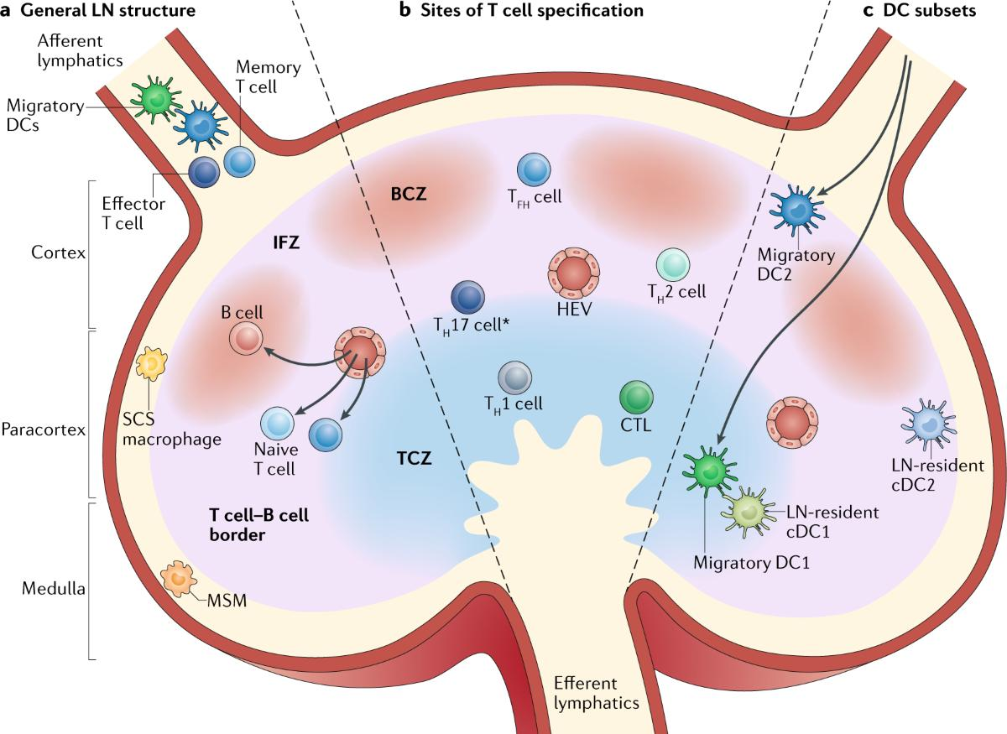
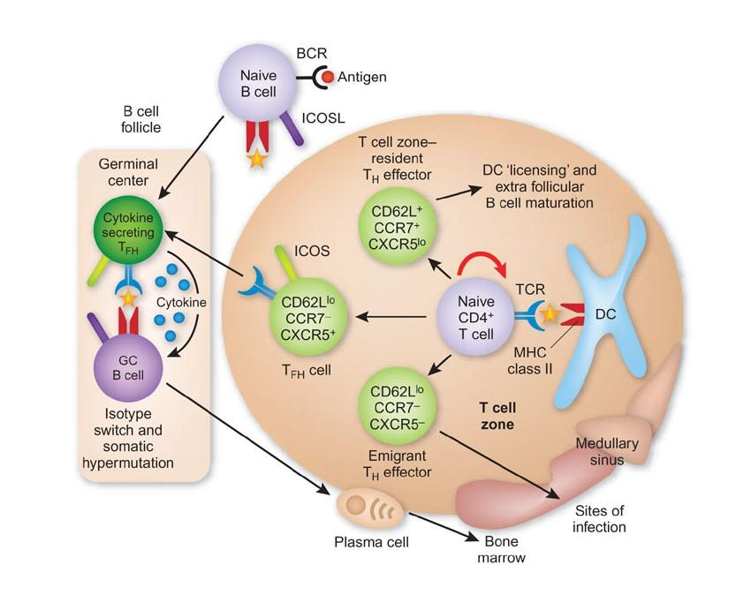
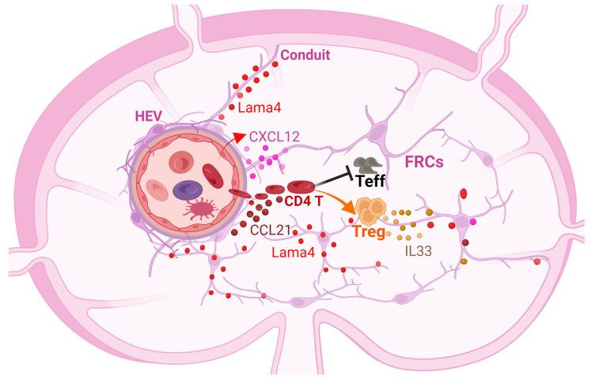
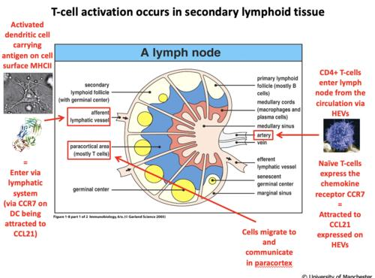
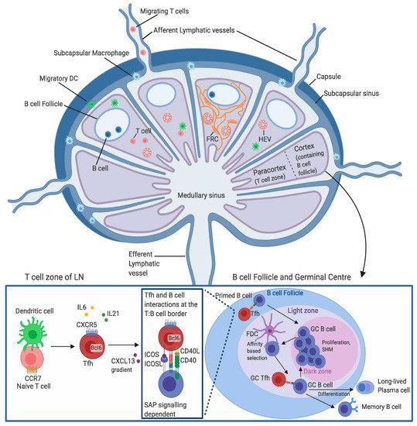
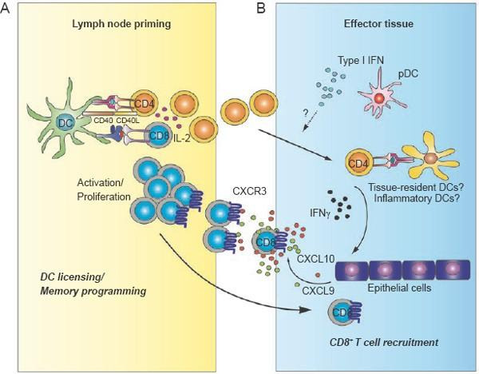
树突状细胞首先向初始CD4⁺ T细胞提供：
Signal 1：TCR刺激
Signal 2：共刺激
Signal 3：细胞因子
其中第三个信号非常关键。
例如：
IL-12 → Th1
IL-4 → Th2
TGF-β + IL-6 → Th17
TGF-β + IL-2 → Treg
而如果T细胞与B细胞发生特定相互作用，并接受：
ICOS、CD40L、IL-21等信号
则会向：
Tfh
方向发展。

7. 肿瘤微环境则更加复杂
如果你的研究最终和肿瘤微环境有关，这一部分尤其值得关注。
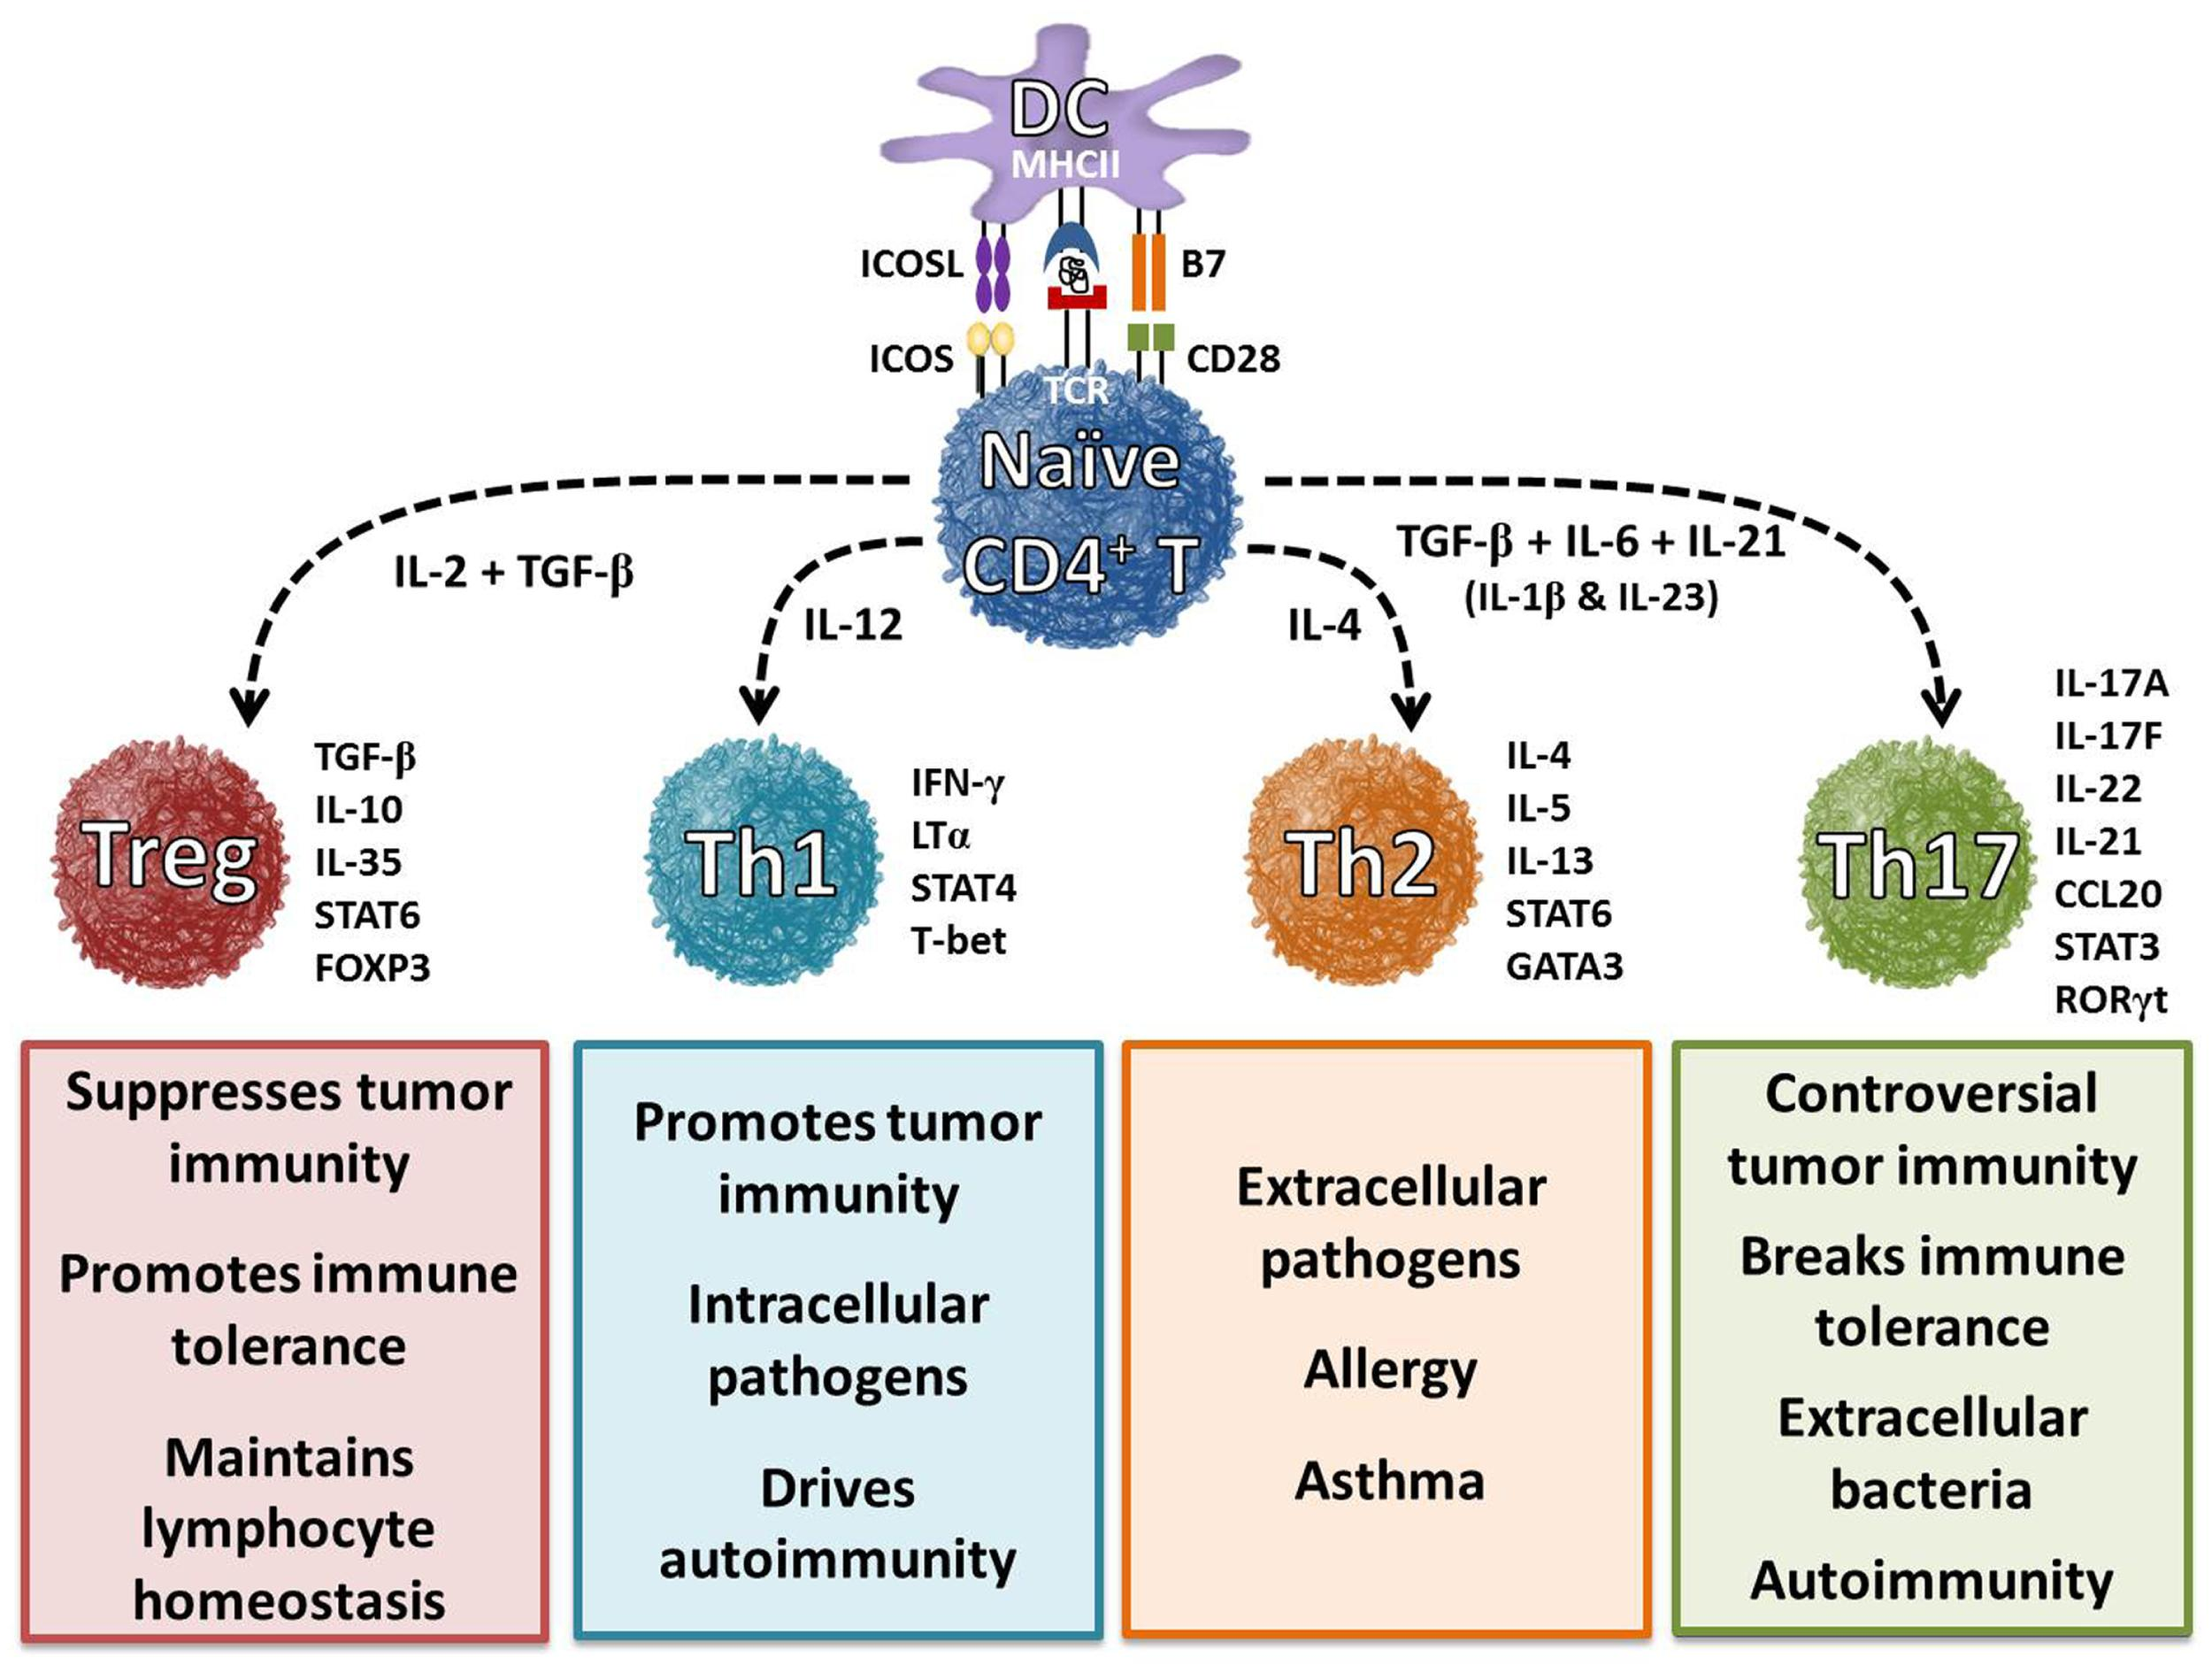
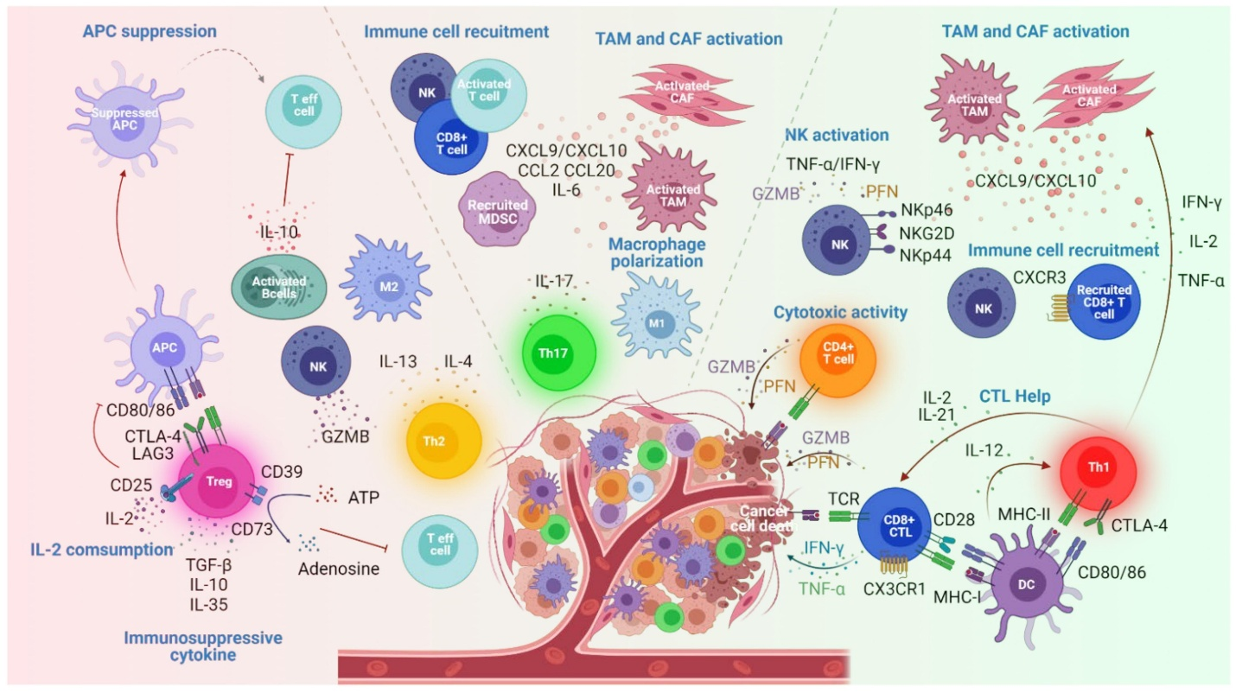
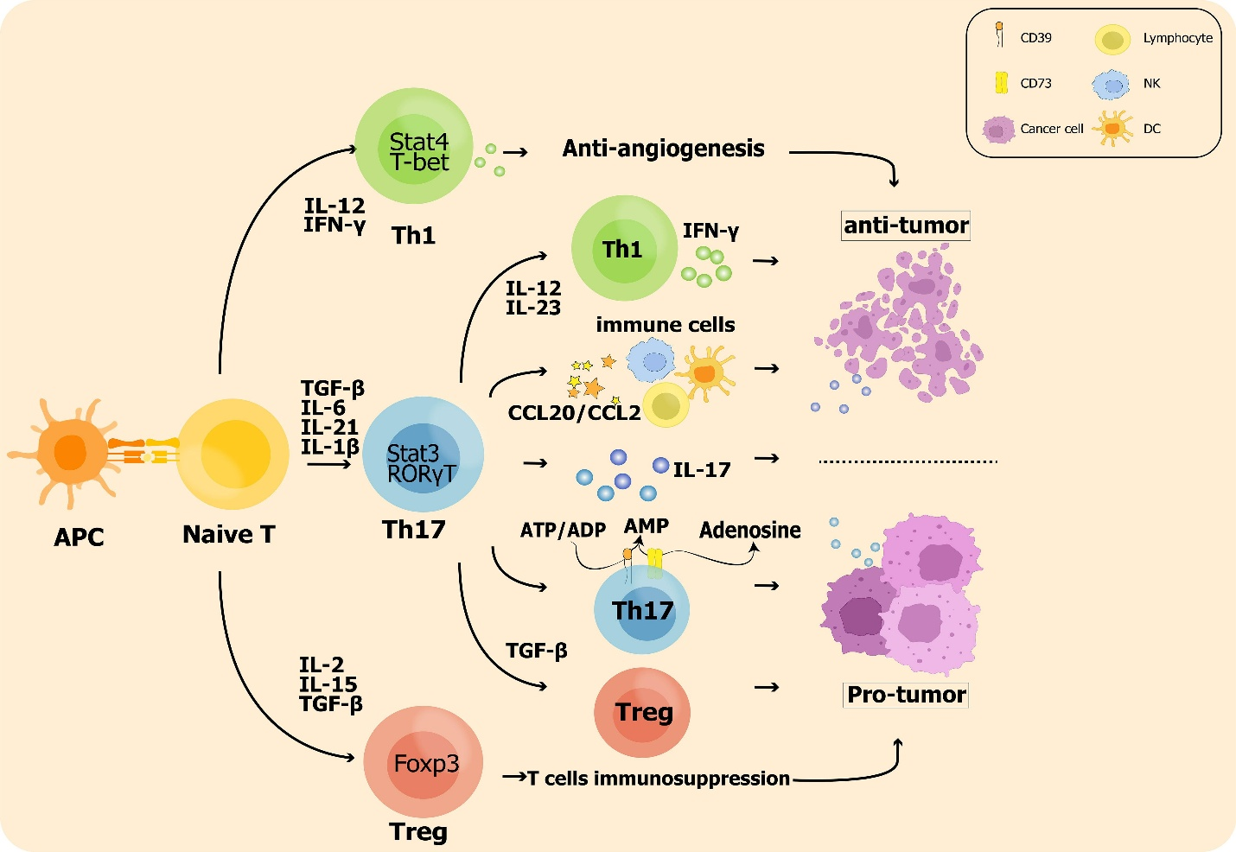
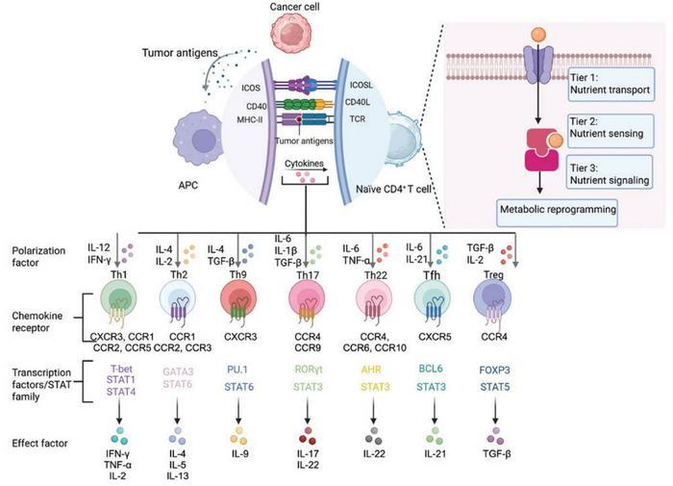
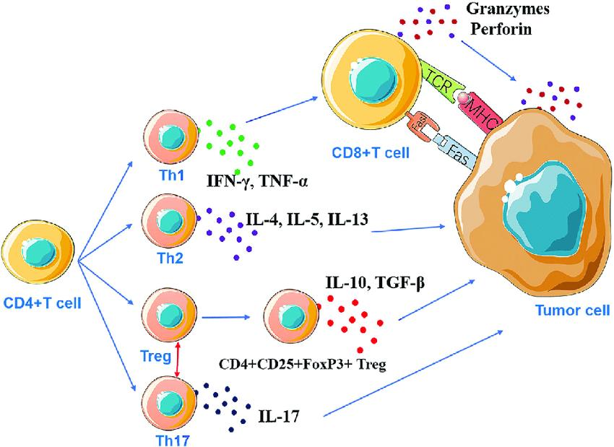
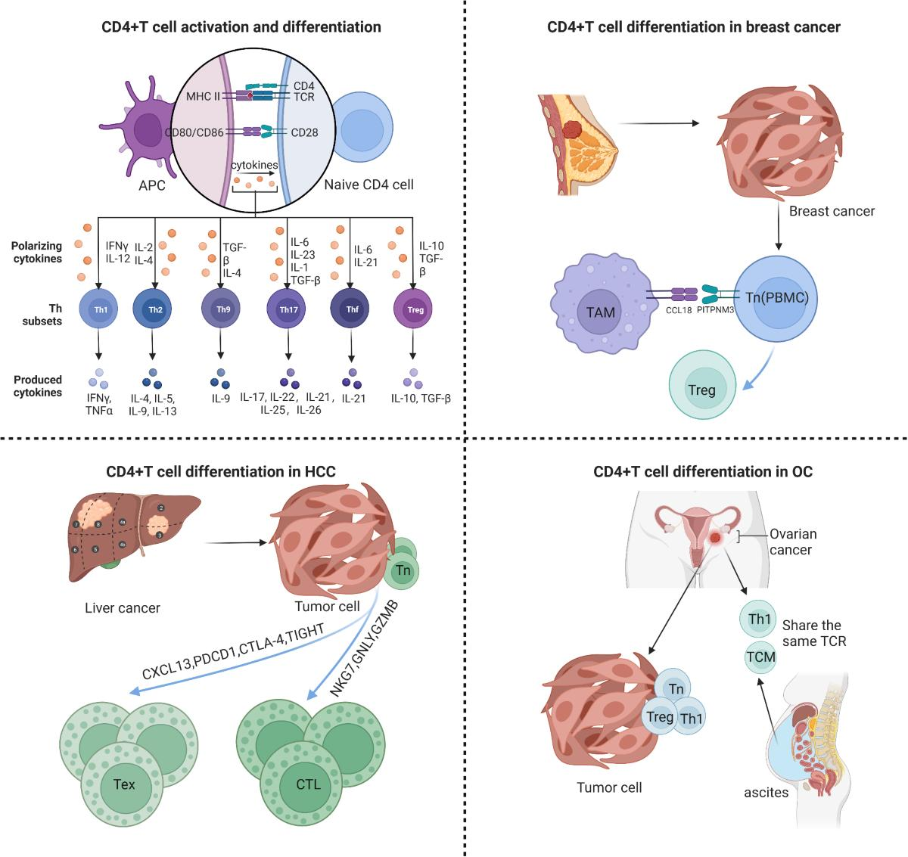
肿瘤微环境通常具有：
- 低氧
- 高乳酸
- 营养竞争
- 酸性环境
- TGF-β升高
- IL-10
- 慢性抗原刺激
- 肿瘤相关巨噬细胞
- MDSC
- 肿瘤相关成纤维细胞
因此CD4⁺ T细胞可能出现：
Treg增加
从而造成免疫抑制。
同时也可能存在：
Th1
帮助CD8⁺ T细胞和巨噬细胞产生抗肿瘤免疫。
此外：
Th17 / Tfh / exhausted-like CD4 programs
也可能出现。
所以不能简单地说：
“肿瘤里面的CD4都是Treg。”
实际上肿瘤中的CD4⁺ T细胞具有很强的空间异质性和功能异质性。

8. 如果你要真正“分析组织微环境”，建议不要只记录细胞因子
这是我比较建议你采用的方法。
可以建立一个五层体系：
第一层：物理化学环境
参数 | 影响
O₂ | HIF信号、代谢
pH | 酶活性、代谢、TCR功能
葡萄糖 | 糖酵解
乳酸 | T细胞功能
ATP | 嘌呤能信号
ROS | 信号转导
温度 | 酶活性/应激
↓
第二层：细胞因子
例如：
IL-2 / IL-4 / IL-6 / IL-10 / IL-12 / IL-21 / IL-23 / TGF-β / IFN-γ
↓
第三层：抗原呈递细胞
主要分析：
- DC
- 巨噬细胞
- B细胞
- 单核细胞
↓
第四层：组织特异性信号
例如：
肠道 → 微生物 + SCFA + 胆汁酸
肺 → 气道抗原 + 上皮细胞因子
皮肤 → 角质形成细胞 + 微生物
肝脏 → 胆汁酸 + 门静脉代谢物
肿瘤 → 缺氧 + 乳酸 + TGF-β
↓
第五层：CD4⁺ T细胞最终状态
最后记录：
Th1 / Th2 / Th17 / Treg / Tfh / Tr1 / Trm / exhausted-like states
以及：
- 转录因子
- 表面标志物
- 细胞因子
- 代谢状态
- 空间位置

9. 最终可以建立一个非常漂亮的“组织—微环境—CD4分化”矩阵
例如：
组织 | 核心环境 | 主要信号 | CD4倾向
淋巴结 | APC丰富、抗原呈递 | IL-12、IL-4、TGF-β、IL-6、IL-21 | Th1/Th2/Th17/Treg/Tfh
肠道 | 菌群、SCFA、胆汁酸 | TGF-β、IL-6、IL-23、IL-10 | Th17/Treg/Tr1
肺 | 病原体/过敏原 | IL-12、IL-4、IL-6/IL-23 | Th1/Th2/Th17
皮肤 | 屏障、菌群 | IL-1β、IL-6、IL-23 | Th1/Th17/Trm
肝脏 | 免疫耐受、代谢物 | IL-10、TGF-β等 | Treg/Tr1，同时具有Th1/Th17
肿瘤 | 缺氧、乳酸、TGF-β | TGF-β、IL-10等 | Treg/Th1/Th17/Tfh等
但要特别注意：这张表更适合作为“概念框架”，不能直接当作定量结论。 不同组织、疾病、物种、年龄以及实验条件下，CD4⁺ T细胞组成会发生很大变化。
如果你接下来是想把这个问题用于你之前的**“全身各器官理化性质 → 微环境 → 细胞定居/分化”项目，那么我建议下一步不要继续泛泛地搜“CD4 T cell differentiation”。我们可以直接建立一套人体各器官的 CD4⁺ T 细胞微环境数据库框架**，把每个器官统一整理成 O₂、pH、葡萄糖、乳酸、离子、代谢物、细胞因子、趋化因子、ECM、主要APC、CD4亚群、关键文献，这样最后可以直接做成一张全身性的分析表。、
CARE+V Strong Prompt：【C-Context】我研究人体肠道、皮肤、肺三种黏膜组织，研究问题是不同组织微环境的差异如何驱动CD4⁺辅助T细胞分化成为Th1、Th2、Th17、Treg亚群。我可使用的公开数据包括单细胞转录组、蛋白质组、代谢组、16S微生物组数据集。 【A-Action】请为我生成一份分步生物信息学分析方案，用来解析组织微环境信号和CD4⁺T细胞分化之间的关联。 【R-Requirements】面向生物信息学初学者；只写计算分析步骤，不要湿实验操作；每一步写明该步骤的研究目的；需要包含数据质控、单一组学分析、多组学关联分析。 【E-Examples】输出严格分为4个章节：1.数据预处理与质控；2.各层组学单独分析；3.多组学整合关联分析；4.结果生物学解读。 【+V-Verification】在最后单独写一节：列出这份分析方案全部假设，同时列出需要警惕的分析陷阱与AI幻觉风险，告诉我我后续该如何核查。
Output：chatgpt：
下面给你一套面向生物信息学初学者、可以真正落地执行的分析框架。核心思路是把问题拆成：
组织微环境差异 → 分子信号差异 → CD4⁺ T细胞状态/分化差异 → 多组学证据相互验证
并且避免把“相关性”直接解释成“因果关系”。

1. 数据预处理与质控
1.1 明确研究设计与比较单位
研究目的：
先确定后续所有统计分析的比较框架，避免把不同组织、不同个体的数据混在一起分析。
建议建立 metadata：
样本ID | 组织 | 个体ID | scRNA | 蛋白组 | 代谢组 | 16S | 疾病状态 | 年龄/性别等
S01 | 肠道 | P01 | ✓ | ✓ | ✓ | ✓ | 正常 | …
S02 | 皮肤 | P02 | ✓ | ✓ | ✓ | ✓ | 正常 | …
S03 | 肺 | P03 | ✓ | ✓ | ✓ | ✓ | 正常 | …
最重要的一点：
个体（donor/patient）应尽可能作为统计独立单位，而不是把单个细胞当作独立生物学重复。
如果不同组学来自不同研究/不同人群，需要在 metadata 中明确标记。

1.2 单细胞RNA测序质控
研究目的：
去除低质量细胞、死亡细胞以及明显的技术异常，获得可靠的CD4⁺ T细胞群。
典型流程：
原始scRNA-seq
↓
细胞×基因表达矩阵
↓
过滤低质量细胞
↓
检测doublet
↓
标准化
↓
高变基因
↓
降维
↓
聚类
主要QC指标：
- 每个细胞检测到的基因数
- 每个细胞UMI数量
- mitochondrial gene比例
- ribosomal gene比例
- doublet score
不要直接使用一个固定阈值。
例如：
nFeature_RNA < 200
并不是所有组织都应该使用同一个阈值。
肠道、皮肤、肺组织的细胞质量可能存在系统性差异，因此建议首先画：
- violin plot
- histogram
- scatter plot
再确定过滤标准。

1.3 CD4⁺ T细胞识别
研究目的：
从全部细胞中提取研究目标细胞。
可以先识别：
CD3D
CD3E
TRBC1
TRBC2
确认T细胞。
随后关注：
CD4
IL7R
LTB
MALAT1
CCR7
LTB
但需要注意：
CD4 mRNA本身不是可靠的唯一CD4⁺ T细胞判据。
因此最好结合：
- CD3
- CD4
- IL7R
- CCR7
- LTB
- CD8A/CD8B
- NKG7
- TRBC
共同判断。

1.4 CD4⁺ T细胞亚群注释
研究目的：
确定肠道、皮肤和肺中Th1、Th2、Th17、Treg等细胞的组成。
可以使用经典marker作为初始注释：
亚群 | 代表marker
Th1 | TBX21、IFNG、CXCR3
Th2 | GATA3、IL4、IL5、IL13、CCR4
Th17 | RORC、IL17A、IL17F、CCR6
Treg | FOXP3、IL2RA、CTLA4、TIGIT
但是：
不要仅凭一个marker给细胞贴标签。
例如：
FOXP3 ↑
并不自动等于功能性Treg。
建议结合：
marker expression + gene module score + cluster context
进行注释。

1.5 蛋白质组质控
研究目的：
确保组织/血液蛋白表达差异不是由缺失值、批次或技术波动造成。
主要检查：
- missing value
- peptide/protein identification
- intensity distribution
- sample correlation
- PCA
- batch effect
- coefficient of variation
基本流程：
原始蛋白表达
↓
过滤低质量蛋白
↓
缺失值处理
↓
log transformation
↓
normalization
↓
batch correction
↓
PCA

1.6 代谢组质控
研究目的：
确定不同组织的代谢环境是否存在系统性差异。
主要QC：
- metabolite detection rate
- missing values
- internal QC samples
- intensity distribution
- PCA
- batch effect
然后：
代谢物注释
↓
标准化
↓
log transformation
↓
批次校正
↓
差异代谢物分析

1.7 16S微生物组质控
研究目的：
确定三个组织的微生物群落是否具有明显差异。
流程：
FASTQ
↓
quality filtering
↓
denoising
↓
ASV
↓
taxonomy assignment
↓
feature table
然后检查：
- sequencing depth
- rarefaction
- contamination
- ASV数量
- taxonomy质量
如果数据允许，优先使用ASV而不是传统OTU。

2. 各层组学单独分析

2.1 scRNA-seq：分析CD4⁺ T细胞分化
研究目的：
回答：
肠道、皮肤、肺中的CD4⁺ T细胞是否具有不同的分化状态？

Step 1：比较CD4⁺ T细胞比例
计算：
Th1 / CD4
Th2 / CD4
Th17 / CD4
Treg / CD4
然后比较：
Gut vs Skin
Gut vs Lung
Skin vs Lung
但是统计时最好使用：
donor-level cell proportion
而不是直接把每个细胞作为独立样本。

Step 2：差异表达分析
研究目的：
寻找不同组织CD4⁺ T细胞的表达差异。
例如：
Gut CD4 vs Skin CD4
Gut CD4 vs Lung CD4
Skin CD4 vs Lung CD4
重点关注：
- cytokine signaling
- TCR signaling
- JAK-STAT
- NF-κB
- metabolic pathways
- hypoxia
- glycolysis
- fatty-acid metabolism
- oxidative phosphorylation

Step 3：Gene Set / Module Score
研究目的：
不要完全依赖单个marker，而是判断细胞整体具有哪种分化程序。
建立：
Th1 score
Th2 score
Th17 score
Treg score
例如：
Th1 signature
↓
每个CD4+ T cell
↓
Th1 score
这样可以得到：
每个细胞处于某种CD4分化程序的程度。
这比简单的“Th1/Th2标签”更加适合你的研究问题。

Step 4：伪时间分析
研究目的：
探索CD4⁺ T细胞是否存在：
naive → activated → effector
或者：
naive → Th17-like
naive → Treg-like
这样的连续变化。
可使用：
- Monocle
- Slingshot
- scVelo（如果有合适的RNA velocity数据）
但需要强调：
伪时间不是实际时间。
它只能提供一种“状态转换轨迹”的计算模型。

Step 5：转录因子调控网络
研究目的：
寻找可能驱动CD4⁺ T细胞分化的上游转录调控程序。
重点：
Th1 → TBX21
Th2 → GATA3
Th17 → RORC
Treg → FOXP3
进一步可以使用：
- SCENIC
- pySCENIC
构建：
TF
↓
target genes
↓
CD4 differentiation program

2.2 蛋白质组
研究目的：
寻找不同组织微环境中的蛋白信号差异。
重点关注：
Cytokines
IL-1β
IL-2
IL-4
IL-6
IL-10
IL-12
IL-21
IL-23
TGF-β
IFN-γ
Chemokines
例如：
CXCL9
CXCL10
CXCL11
CCL17
CCL22
CCL20
Tissue signals
同时关注：
- ECM
- adhesion molecules
- epithelial signals
- growth factors
- immune checkpoints
然后进行：
PCA
↓
差异蛋白
↓
GO
↓
KEGG/Reactome
↓
protein interaction network

2.3 代谢组
研究目的：
寻找可能影响CD4⁺ T细胞分化的代谢环境。
重点考虑：
能量代谢
glucose
lactate
pyruvate
TCA metabolites
脂质代谢
fatty acids
sphingolipids
prostaglandins
氨基酸
tryptophan
arginine
glutamine
肠道相关
SCFAs
bile acids
microbial metabolites
随后做：
差异代谢物
↓
代谢通路富集
↓
代谢物-酶关联
↓
代谢网络

2.4 16S微生物组
研究目的：
回答：
三种组织的微生物生态是否不同，以及这种差异是否与CD4⁺ T细胞分化相关？
Alpha diversity
例如：
- Shannon
- Simpson
- Chao1
Beta diversity
例如：
- Bray-Curtis
- UniFrac
然后：
PERMANOVA
比较：
Gut vs Skin vs Lung

菌群组成
寻找：
哪些菌在不同组织富集？
然后进行：
- differential abundance
- taxonomy analysis
- functional prediction（如果数据和方法允许）
但是需要特别谨慎：
16S测的是相对丰度，不等于绝对菌量。

3. 多组学整合关联分析
这是整个项目最关键的一章。
你真正想回答的是：
“什么微环境信号与什么CD4⁺ T细胞分化程序共同变化？”

3.1 首先建立共同样本矩阵
理想情况下：
Gut Skin Lung
Donor 1
Donor 2
Donor 3
...
每个donor同时具有：
scRNA
protein
metabolite
16S
如果不是同一批donor，则不能直接进行简单的样本级相关分析。

3.2 建立CD4⁺ T细胞表型矩阵
把scRNA转换成样本级指标：
Donor | Tissue | Th1 score | Th2 score | Th17 score | Treg score
P01 | Gut | 0.8 | 0.2 | 0.9 | 0.7
P02 | Skin | 0.7 | 0.4 | 0.8 | 0.3
P03 | Lung | 0.5 | 0.9 | 0.4 | 0.4
这样才能与：
蛋白
代谢物
菌群
进行统计关联。

3.3 Cytokine → CD4分化关联
研究目的：
寻找组织微环境中的细胞因子与CD4分化程序之间的关系。
例如：
IL-6
↓
Th17 score
或者：
TGF-β
↓
Treg score
统计可以先使用：
Spearman correlation
因为很多组学变量并不服从正态分布。
最终得到：
cytokine × CD4 state
相关矩阵。

3.4 代谢物 → CD4分化
建立：
metabolite abundance
×
Th1/Th2/Th17/Treg score
例如寻找：
SCFA ↔ Treg
lactate ↔ T cell state
tryptophan metabolites ↔ Treg/Th17
但是这里一定要把它描述为：
association
而不是：
“该代谢物导致Treg分化”。

3.5 微生物 → 代谢物
这是非常重要的一层。
建立：
Bacteria
↓
Metabolites
例如：
specific bacterial taxa
↓
SCFA / bile acid / tryptophan metabolite
寻找：
菌群变化是否能够解释组织代谢环境差异？

3.6 微生物 → CD4分化
然后再建立：
Bacteria
↓
CD4 differentiation
例如：
microbial taxon
↓
Th17 score
但是不要直接解释成：
“这个菌诱导Th17。”
更准确的表述是：
“该菌的相对丰度与Th17-associated transcriptional program呈相关。”

3.7 构建三层甚至四层网络
最终可以建立：
Microbiome
↓
Metabolite
↓
Cytokine / protein
↓
CD4 differentiation
例如：
Bacterial taxon
↓
SCFA
↓
TGF-β / IL-10-associated environment
↓
Treg program
或者：
Microbial signal
↓
metabolic alteration
↓
IL-1β / IL-6 / IL-23
↓
Th17 program
注意：这是“候选机制链”，不是证明的因果通路。

3.8 多组学降维
当变量非常多时，可以使用：
MOFA / MOFA+
寻找：
哪些潜在因子同时解释scRNA、蛋白、代谢物和16S的变化？
概念上：
┌─ scRNA
Latent factor ──┼─ Protein
├─ Metabolite
└─ Microbiome
然后寻找：
Factor 1 → Th17
Factor 2 → Treg
Factor 3 → Th1
Factor 4 → Th2
这会非常适合你的研究问题。

3.9 WGCNA/模块分析
对于蛋白组或代谢组，也可以寻找：
哪些分子共同变化？
例如：
Module A
├─ IL-6
├─ IL-1β
├─ CXCL...
└─ ...
↓
Th17 score
这样比逐个变量做相关分析更容易获得系统性的微环境模块。

3.10 最终统计模型
如果你的样本量允许，可以进一步建立：
CD4 differentiation
↑
|
Microenvironment signal
+
Tissue
+
Age
+
Sex
+
Disease status
+
Batch
使用：
- linear model
- generalized linear model
- mixed-effects model
例如概念上：
Th17_score ~ IL6 + TGFb + tissue + age + sex + batch
这样可以问：
在控制组织因素和其他协变量后，IL-6是否仍然与Th17程序相关？

4. 结果生物学解读
最终不要把结果解释成简单的：
“肠道产生Th17，皮肤产生Th1，肺产生Th2。”
这种结论太粗糙。
建议最终形成下面的逻辑。

4.1 第一层：组织差异
首先证明：
Gut ≠ Skin ≠ Lung
包括：
- 微生物组不同
- 代谢组不同
- 蛋白信号不同
- CD4状态不同

4.2 第二层：微环境差异
确定：
Gut
→ microbial metabolites
→ TGF-β / IL-6 / IL-23-related environment

Skin
→ barrier-associated inflammatory signals
→ Th1/Th17-related environment

Lung
→ airway/epithelial/immune signals
→ Th1/Th2/Th17-related environment
这里要根据你的实际数据决定，而不能预先假定结果。

4.3 第三层：CD4分化差异
比较：
Th1 score
Th2 score
Th17 score
Treg score
而不是仅仅比较：
Th1 cell number
因为一个细胞可能同时表现出多个功能程序。

4.4 第四层：寻找共同机制
最后寻找：
哪些微环境因素能够最好地解释CD4分化状态？
可以形成一个最终模型：
Tissue
│
┌─────────────┼─────────────┐
↓ ↓ ↓
Microbiome Metabolome Proteome
│ │ │
└─────────────┼─────────────┘
↓
Cytokine signaling
↓
CD4 T-cell state
↙ ↓ ↘
Th1 Th17 Treg
...

+V. 假设、陷阱与AI幻觉风险核查
这一部分我建议你一定保留在最终项目方案中。
A. 本方案隐含的全部主要假设
假设1
不同组织之间的CD4⁺ T细胞差异至少部分由局部微环境造成。
问题：
也可能来自：
- 个体差异
- 组织来源
- 年龄
- 疾病状态
- 药物
- 样本处理
- 技术批次

假设2
scRNA中的基因表达能够代表CD4⁺ T细胞功能状态。
实际上：
mRNA ≠ 蛋白 ≠ 实际细胞功能。
所以最好用蛋白组/细胞因子数据进行交叉验证。

假设3
Th1/Th2/Th17/Treg可以通过转录组准确区分。
实际上这些状态存在：
plasticity + overlap
例如：
Th17 ↔ Treg
Th1-like ↔ Treg-like
因此应该使用：
differentiation program
而不是绝对分类。

假设4
16S能够代表功能性微生物状态。
这是一个很大的假设。
16S主要告诉你：
“有哪些菌/菌群比例如何变化。”
并不能直接告诉你：
“这些菌产生了多少SCFA。”
因此最好用代谢组进行验证。

假设5
代谢物与CD4状态的相关性意味着代谢物参与了分化。
不成立。
可能存在：
metabolite → T cell
T cell → metabolite
第三因素 → metabolite + T cell
三种可能。

假设6
不同组学之间可以直接进行样本级相关。
只有在：
样本/个体匹配良好
时才成立。
如果scRNA来自研究A，代谢组来自研究B，就不能简单地：
P01 scRNA ↔ P01 metabolomics

B. 最需要警惕的分析陷阱
陷阱1：Pseudo-replication
这是单细胞研究中非常常见的问题。
错误：
10000 cells = 10000 biological replicates
正确思路：
Cell
↓
Donor-level summary
↓
statistical test

陷阱2：Batch effect 被误认为组织差异
例如：
Gut samples → Dataset A
Skin samples → Dataset B
Lung samples → Dataset C
那么：
Tissue effect
可能实际上是：
Dataset effect
必须检查：
PCA / UMAP / batch metadata / integration效果。

陷阱3：组织处理造成的假象
组织解离、保存、测序流程可能改变：
- stress genes
- cytokine expression
- mitochondrial genes
- T-cell activation state
因此不能把所有表达差异都解释成生物学差异。

陷阱4：Composition effect
例如肠道Treg比例高，并不意味着：
每个Treg都更活跃。
可能只是：
Treg abundance ↑
所以要区分：
cell abundance
和
cell state/activity。

陷阱5：相对丰度的“伪相关”
16S是compositional data。
例如：
A ↓
可能只是：
B ↑
导致A的相对比例下降。
所以不能直接把相对丰度当成绝对丰度。

陷阱6：多重比较
如果你测试：
10000 genes
×
1000 metabolites
×
100 bacteria
很容易得到大量偶然显著结果。
因此必须考虑：
FDR / multiple-testing correction。

陷阱7：把相关性写成因果关系
这是你整个项目最需要避免的。
例如：
❌
IL-6 drives Th17 differentiation.
如果你的数据只是横断面组学关联。
应该写：
IL-6 abundance was positively associated with a Th17 transcriptional program.
然后进一步提出：
This association identifies IL-6 signaling as a candidate mechanism.

C. AI幻觉风险
你后面让我帮你查文献、做分析的时候，尤其要警惕以下几类。
1. 虚构marker
AI可能说：
“Gene X是Th17特异性marker。”
必须查：
Human Protein Atlas / CellMarker / PanglaoDB / PubMed原始论文。

2. 虚构细胞因子机制
例如AI可能直接生成：
“代谢物X通过IL-6诱导Th17。”
必须找到：
真正的机制实验论文。

3. 虚构组织特异性
不能因为：
“某信号通常与肠道相关”
就认为：
“它只存在于肠道。”
应该检查真实数据。

4. 把动物研究当成人体证据
尤其需要区分：
mouse
↓
human
不能自动外推。

5. 把in vitro机制当成组织内机制
培养体系中的：
TGF-β + IL-6 → Th17
并不意味着人体肠道中一定由这条路径主导。

D. 你后续核查每一个结论的方法
我建议以后我们把每一个重要结论都分成：
Data → Association → Mechanism → Causality
四级证据。
结论 | 最低核查要求
组织A的Th17更高 | scRNA
组织A的IL-6更高 | proteomics
IL-6与Th17相关 | donor-level correlation
IL-6可能参与Th17 | pathway/network + literature
IL-6导致Th17 | 需要干预/机制证据
因此你的最终论文最好使用这样的证据链：
scRNA-seq发现CD4⁺ T细胞状态差异 → 蛋白组发现候选细胞因子 → 代谢组发现相关代谢环境 → 16S发现潜在微生物来源 → 多组学统计整合 → 文献验证候选机制。
这样做出来的研究会比单纯“比较三个组织有哪些Th1/Th2/Th17/Treg”强很多。
如果你的目标是最终形成一个可以真正跑起来的生信项目，我下一步建议直接把这套方案进一步细化成“数据集选择 → GEO/ArrayExpress/HCA等数据库检索 → 下载哪些数据 → Seurat具体分析 → R代码 → 多组学整合 → 最终图表”的执行路线。

3. Install and Run R and RStudio and save output showing R version and packages.
R: https://cran.r-project.org/ RStudio: https://posit.co/products/open-source/rstudio.
Once installation, please paste a screen cut of Rstudio here. Give a try of R to using the foler (Week1_R_RStudio_Practice_Files) code and data. 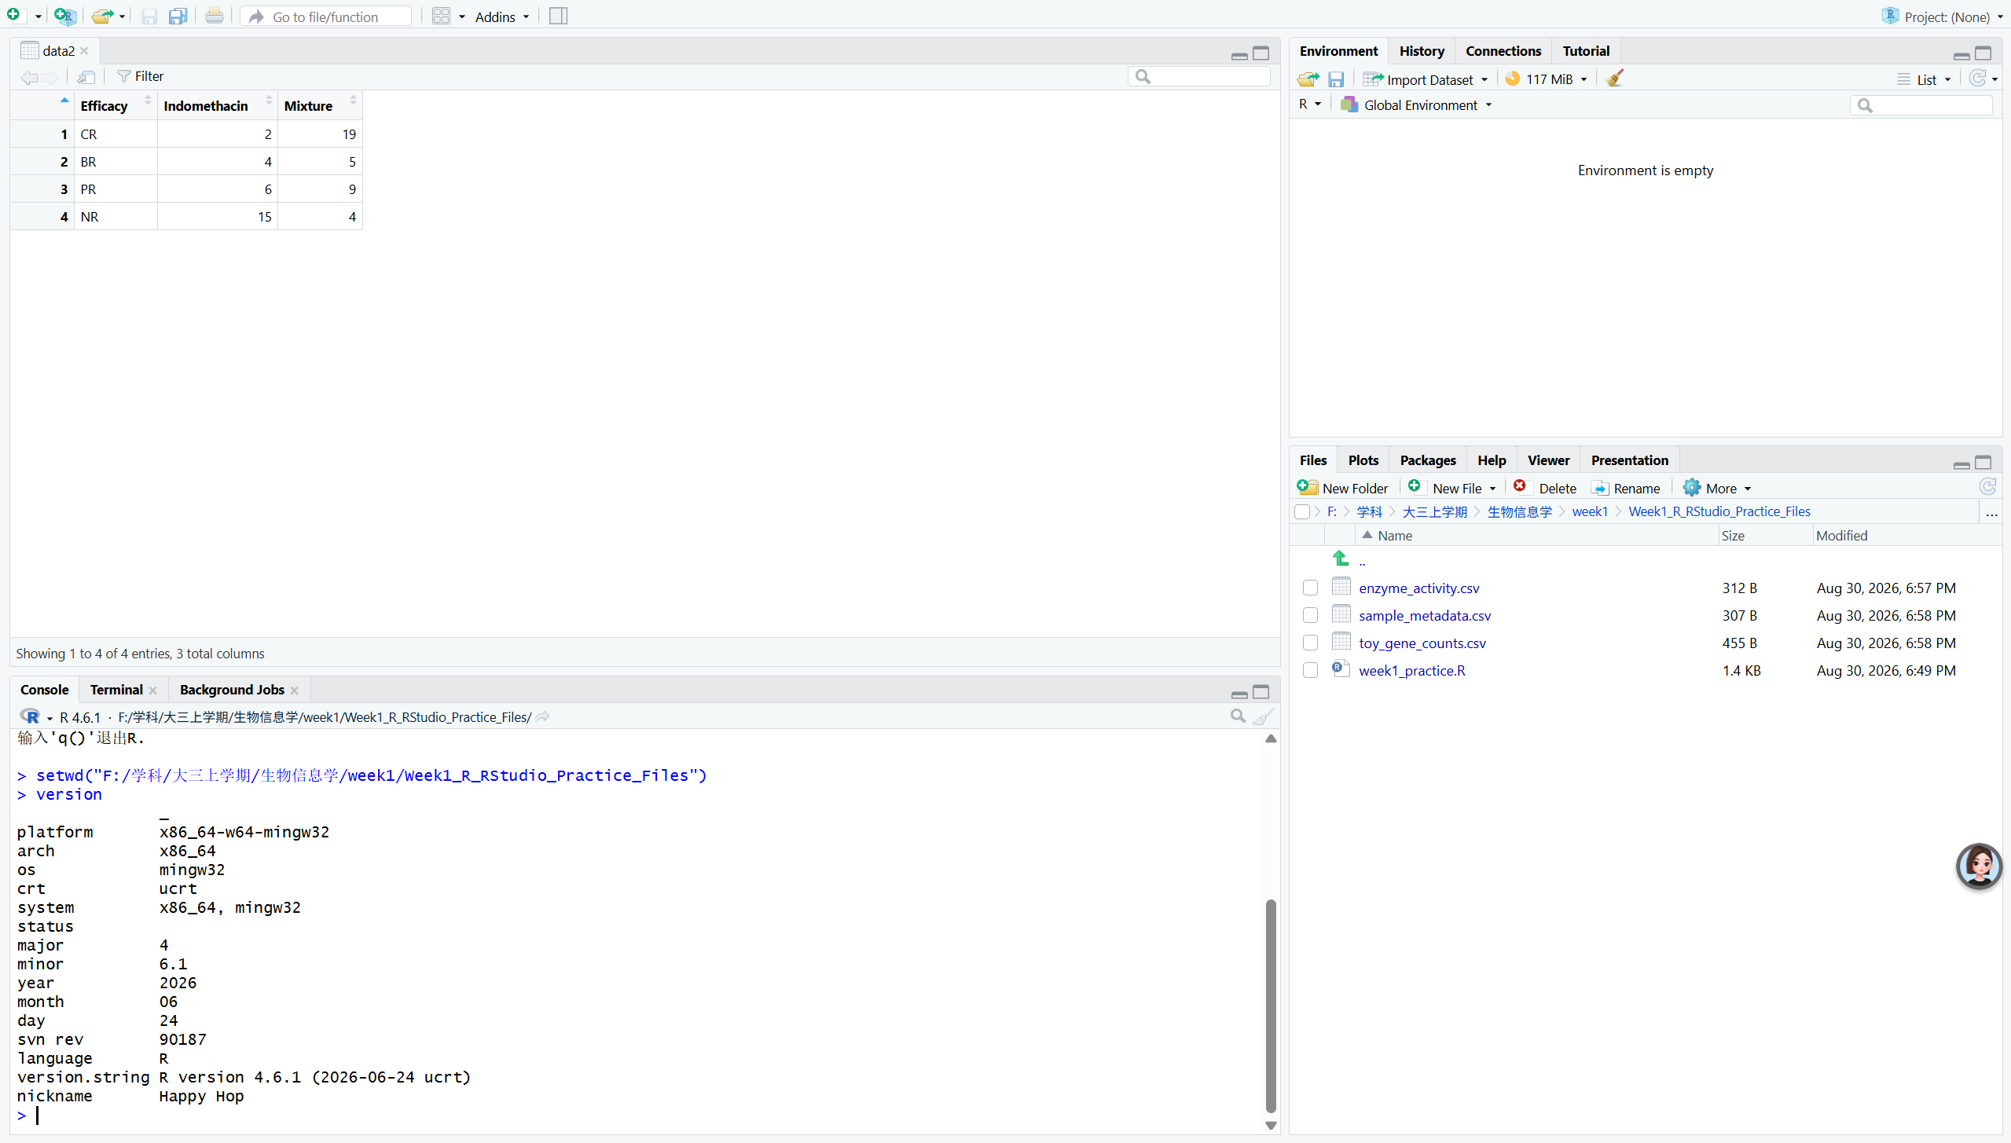
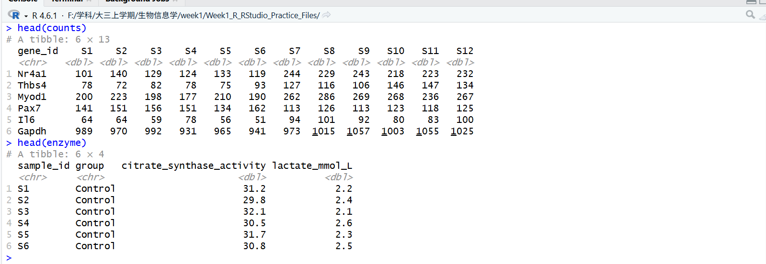

4. Install agent and create your first prompt log entry documenting AI use and verification.
4.1 Github:https://www.github.com/ (Create your account and repository for your homework submission). You need an account and a repository for homework submission (following the pattern: Bioinformatics_homework_Yourname_ID). You also need personal access token in together with repository link to activate your EasyMultiProfiler-web account.
4.2 Hermes-agent: https://github.com/NousResearch/hermes-agent (Install agent for coding) and Hermes WebUI (https://github.com/nesquena/hermes-webui)
4.3 Codex: https://chatgpt.com/codex/ (Install for coding and agent)
4.4 Deepseek API: https://platform.deepseek.com/usage (Top up ¥10 for agent set and switching to LLM accessed only on SUAT campus) or NVIDIA API

5. Install EasyMultiProfiler and EasyMultiProfiler-Web for multi-omics data analysis and homework submission (You can use Hermes or Hermes WebUI to complete the installation step)
EasyMultiProfiler: https://github.com/liubingdong/EasyMultiProfiler
EasyMultiProfiler-Web: https://github.com/xielab2017/EasyMultiProfiler-Web

